

L1 HI 01225 – Histoire du haut Moyen Âge (VIe-IXe siècles)

Les Francs de Clovis a Charles Le Gros

CM : Pr. Philippe Sénac

Chargés de TD : Florian Besson, Alexandre Guinta, Claire Lamy, Julie Pilorget
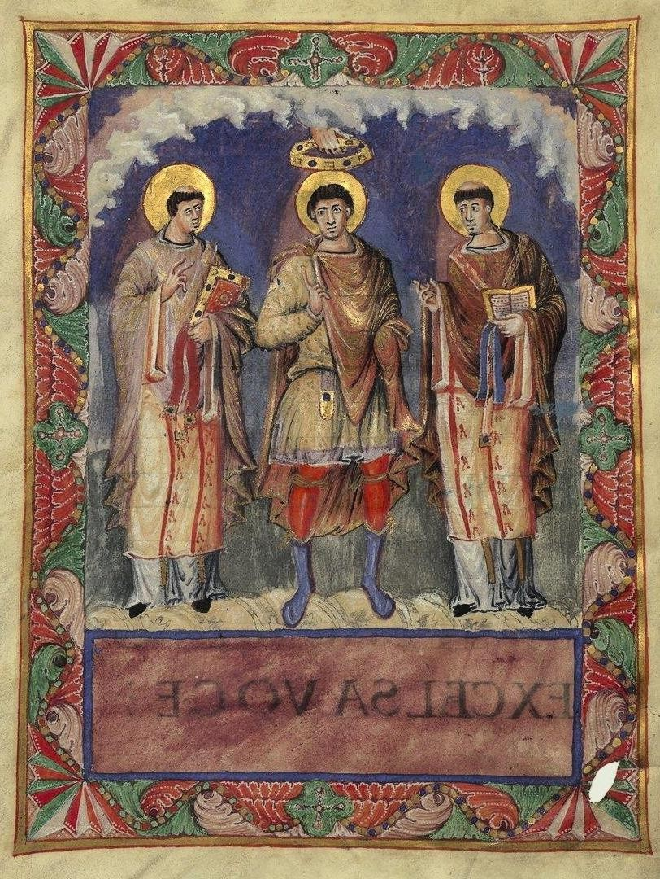

Sacramentaire de Charles Le Chauve ( ?), Le couronnement d’un prince, vers 869, Bnf, Lat.
1141, fol. 2

Université Paris-Sorbonne – 1er semestre 2016-2017

Programme

1 (19-22 septembre) | L’occident au debut du VIe s.  - Les royaumes barbares (cartes)
2 (26 -29 septembre) | Pratique du pouvoir chez les merovingiens. 1  - Le baptême de Clovis  - Le précepte de Clotaire Ier
3 (3-6 octobre) | Pratique du pouvoir chez les merovingiens. 2  - Le supplice de la reine Brunehaut  - Le bon roi Dagobert
4 (10-13 octobre) | La guerre : les deux batailles de Poitiers  - La bataille de Vouillé (507)  - La bataille de Poitiers (732)
5 (17-20 octobre) | L’ascension des Pippinides  - Contrôle de connaissances (20 minutes)  - Les sacres de Pépin le Bref (751-754)
6 (31 octobre- 3 novembre) | Charlemagne et son empire.  - Le sacre et le portrait de Charlemagne  - Roncevaux
7 (7-10 novembre) | Guerre et diplomatie  - Le capitulaire sur les Missi  - La Vita Karoli
8 (14-17 novembre) | La succession de Charlemagne  - Contrôle de connaissances (20 minutes)  - L’Ordinatio imperii de 817.
9 (21-24 novembre) | De la consolidation de l’Empire a l’implosion  - Le sacre de Louis le Pieux  - Les serments de Strasbourg
10 (28 novembre- 1er déc.) | Devoir sur Table
11 (5-8 décembre) | Une ideologie imperiale  - Portrait de Louis le Pieux par Thegan  - Nokter  -Enluminures
12 (12-15 décembre) | Les Normands et l’effondrement de l’Empire  - Siège de Paris (885-886)  - L’éclatement de l’empire carolingien vu par Réginon de Prüm (888)
13 (2-5 janvier) | Séance de révision encadrée

Seance 1. Les royaumes barbares

Cartes extraites du manuel de Jean-Pierre Leguay, L’Europe des États barbares (Ve-VIIIe siècles), Paris, Belin, 2002, p. 88 et 137
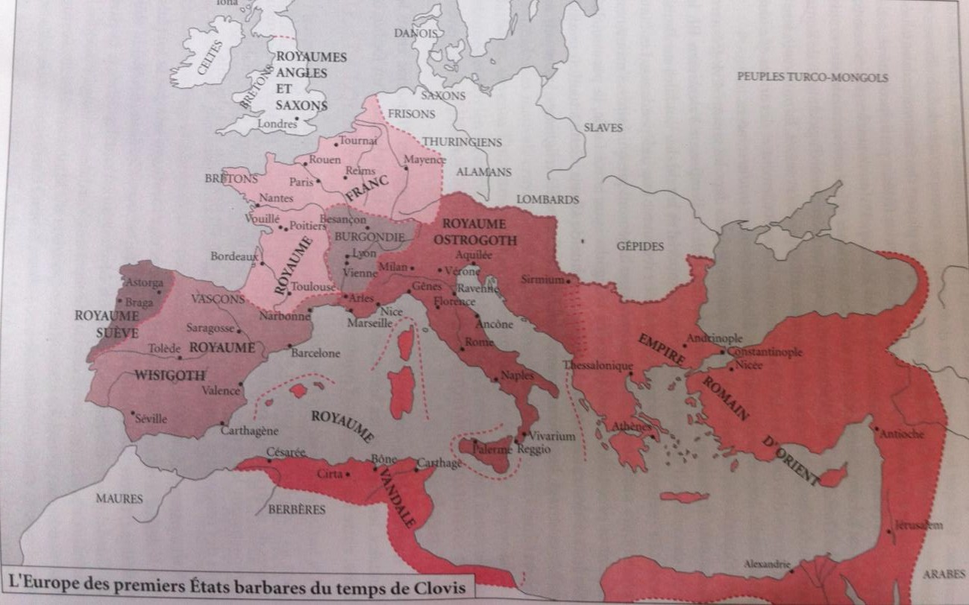
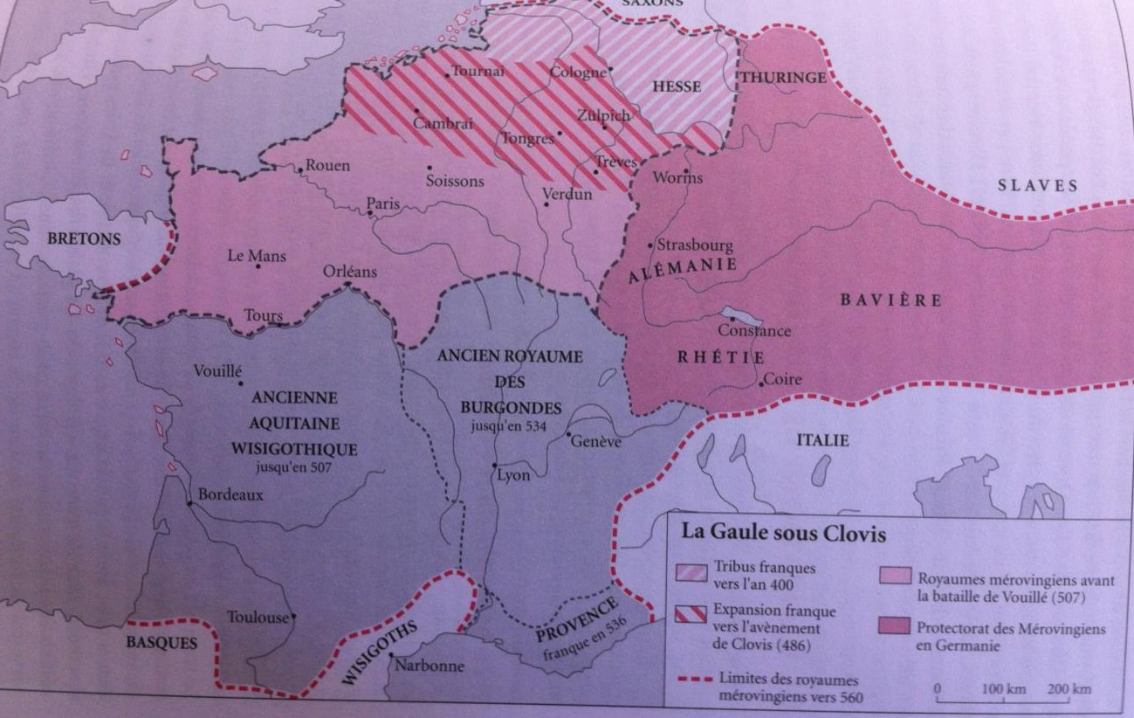

Seance 2. Pratique du pouvoir chez les merovingiens (1)

Texte 1. Le baptême de Clovis raconté par Grégoire de Tours
La reine [Clotilde] ne cessait cependant d’exhorter son mari à la connaissance du vrai Dieu et à abandonner les idoles. Mais il restait toujours inaccessible à la foi, jusqu’au jour où, à l’occasion d’une guerre contre les Alamans, la nécessité l’obligea à confesser ce que la veille il s’obstinait à nier. Il arriva en effet que, les deux armées étant aux prises et durement éprouvées, celle de Clovis fut menacée d’extermination. À cette vue, celui-ci ayant levé les yeux au ciel, touché de componction, ému jusqu’aux larmes, s’écrie : « Jésus-Christ, que Clotilde proclame être le fils du Dieu vivant, toi qui, dit-on, viens au secours de ceux qui peinent et donne la victoire à ceux qui espèrent en toi, je sollicite dévotement ta glorieuse assistance. Si tu m’accordes de l’emporter sur ces ennemis et si j’éprouve les effets de cette puissance dont le peuple qui t’appartient prétend avoir fait l’expérience, je croirai en toi et me ferai baptiser en ton nom. J’ai invoqué mes dieux, mais je vois bien qu’ils n’ont rien fait pour me secourir. Je crois donc qu’ils n’ont aucun pouvoir, eux qui ne viennent pas à l’aide de leurs fidèles. C’est toi que j’invoque maintenant, je désire croire en toi, fais seulement en sorte que j’échappe à mes ennemis ». À peine avait-il prononcé ces paroles que les Alamans, tournant le dos, commencèrent à s’enfuir. Lorsqu’ils eurent constaté que leur roi avait été tué, ils se soumirent à Clovis, en disant : « Assez de carnage ; désormais nous t’appartenons ». Clovis fit arrêter le combat, exhorta le peuple et, revenu en paix, raconta à la reine comment il avait obtenu la victoire en invoquant le nom du Christ. [Ceci arriva la 15e année de son règne¹].
Alors la reine fit venir en cachette l’évêque de Reims, Remi, en le priant d’instruire le roi de la parole du salut. L’évêque ainsi mandé commença à persuader le roi de croire dans le vrai Dieu, créateur du ciel et de la terre et d’abandonner des idoles incapables de lui être utiles, à lui et aux autres. « C’est bien volontiers que je t’ai écouté, très saint Père, lui dit Clovis. Un seul obstacle subsiste : mon peuple n’entend pas abandonner ses dieux, mais je vais lui transmettre ton message ». Il réunit donc les siens. La vertu de Dieu le devance et, avant qu’il ait ouvert la bouche, le peuple entier s’écrie d’une voix unanime : « Pieux roi, nous rejetons des dieux mortels et nous sommes prêts à suivre le Dieu dont Remi proclame l’immortalité ». On annonce la nouvelle à l’évêque, lequel, inondé de joie, donne l’ordre de tout préparer pour le baptême. On orne les places d’étoffes teintes, on pare les églises de tentures blanches, on dispose le baptistère, on le parfume, les cierges brillent en exhalant leur odeur, tout l’édifice baptismal embaume d’un parfum divin et, par un effet de la grâce de Dieu, les assistants croient respirer les odeurs du Paradis. Prenant les devants, le roi demanda au pontife qu’il le baptisât. Nouveau Constantin, il se dirige vers la piscine baptismale pour être purifié par une eau nouvelle des souillures de la lèpre antique et des taches sordides qu’il avait contractées depuis longtemps. Au moment où Clovis allait être baptisé, le saint de Dieu lui adressa la parole en termes éloquents : « Courbe humblement la tête, Sicambre ; adore ce que tu as brûlé, brûle ce que tu as adoré ».
Grégoire de Tours, Histoire des Francs. Texte des manuscrits de Corbie et de Bruxelles, éd. Henri Omont et Gaston Collon, nouvelle éd. par René Poupardin, Paris, Picard, 1913, p. 61-63 ; traduction du latin par Georges Tessier, Le Baptême de Clovis (25 décembre …), Paris, Gallimard, 1964 (Les Trente Journées qui ont fait la France, 1), p. 54-55.

¹ La date entre crochets ne figure pas dans tous les manuscrits.

Texte 2. Le précepte de Clotaire Ier

Clotaire, roi des Francs, à tous [ses] agents. C’est l’usage de la clémence du princeps que de mettre en œuvre, avec sollicitude et un esprit prévoyant, ce qui est nécessaire aux provinciales (sujets du roi établis dans les provinces et soumis au droit romain) et à tous les peuples qui lui sont soumis, et pour leur tranquillité d’inscrire dans les titres d’une constitution toutes les choses justement introduites qui doivent être observées : l’amour fait de dévouement s’incline d’autant plus bas que plus de justice et de probité est employé en ceux- ci.
Et pour cette raison, nous ordonnons en prescrivant par cette auctoritas générale qu’en toutes les causes, la norme du droit antique soit observée et qu’aucune sentence de quelque iudex que ce soit n’obtienne la force de la fermeté, si elle excède la mesure de la loi et de l’équité.
- Donc que dans les successions entre parents, tout ce qui est reconnu par les lois soit observé par tous, toute licence contraire d’obtenir quelque chose étant écartée : si celle-ci a été accordée et obtenue par quelque disposition que ce soit, qu’ayant été repoussée par les iudices, elle soit tenue pour vaine et vide [de fondement].
- Si quelqu’un a été accusé de quelque crime, qu’il ne soit pas condamné s’il n’a pas été entendu du tout. Mais s’il est accusé de quelque crime et s’il se trouve qu’il en soit convaincu après que la discussio (examen attentif sous forme de discussion) aura eu lieu, qu’il reçoive la sentence de la punition qu’il mérite à la mesure de son crime.
- Nous prescrivons que les affaires judiciaires entre Romains soient conclues par les lois romaines.
- Si quelqu’un a obtenu de nous par subreption (terme de droit, obtenir quelque chose par la dissimulation de ce qui s’y opposerait) une auctoritas contraire à la loi en trompant le princeps, elle ne vaudra pas [elle sera sans effet].
- Si un iudex a condamné quelqu’un injustement en contrevenant à la loi, en notre absence qu’il soit châtié par les évêques, afin qu’il veille en se ravisant à amender, après meilleure discussio, ce mauvais jugement.
- Que nul n’ait la présomption, du fait d’une auctoritas reçue de nous, de rechercher une veuve ou une jeune femme en mariage sans qu’elle-même la veuille.
- Que personne n’ait l’audace de s’unir par le lien conjugal à une sainte moniale.
- Que les auctoritates conformes à la justice et à la loi demeurent en tout stables et fermes et qu’elles ne soient pas vidées [de leur force] par les auctoritates ultérieures obtenues contre la loi.
- Nous nous portons garant par la présente constitution de ce que les biens donnés aux églises par des personnes [aujourd’hui] défuntes, personne ne les leur arrachera par une réclamation en justice.
- Nous concéderons (sic) à l’Eglise en raison de notre dévotion et de notre foi l’impôt sur les champs, les droits de pacage et les dîmes des porcs de telle sorte qu’aucun agent ou décimateur ne pénètre sur des biens de l’Eglise. Que les agents publics ne requièrent aucune

taxe de l’église ou des clercs qui méritèrent d’obtenir l’immunité de la part de nos grand-père, ou père ou frère.
- Toutes les donations qu’avec largesse et munificence les susdits principes de glorieuse mémoire ont faites à l’Eglise ou à des clercs ou à n’importe quelle personne perdureront en toute fermeté.
- Tout ce qu’un église, des clercs ou nos provinciales, sous réserve cependant d’un début de possession conforme à la justice, prouvent avoir possédé selon un droit inébranlable pendant trente ans, qu’en tant que bien possédé cela demeure en leur pouvoir, et qu’aucune action éteinte par un si long espace de temps ne puisse plus être intentée à l’encontre de l’ordre des lois à l’aide d’une quelconque réclamation, la possession demeurant sans aucun doute en le droit du possesseur.
Que les iudices dans leur diligence veillent à observer en tout cette praeceptio, et qu’ils n’aient en aucun cas la témérité et la présomption d’agir et de juger autrement que conformément à ce que contient cette praeceptio suivant l’enchaînement des lois romaines ou conformément aux races [sexes] de certaines nations connues pour avoir autrefois vécu selon la constitution de leur droit ancien.

Précepte du roi Clotaire (Ier), Boretius éd., M. G. H. , legum sectio II, Capitularia regum Francorum,
t. 1, Hanovre, 1883, n° 8, p. 18-19, où cet acte est attribué à Clotaire II et daté de 584-628, d’après le ms. lat 12097, f° 169-170, B. N., Paris.

Seance 3. Pratique du pouvoir chez les merovingiens (2)

Texte 1. Le supplice de la reine Brunehaut
La quatorzième année du règne de Thierry, la réputation du bienheureux Colomban avait déjà grandi partout dans toutes les Gaules ainsi que dans les provinces de Germanie ; il méritait la réputation que tous lui faisaient, les honneurs que tous lui rendaient, tant et si bien que le roi Thierry venait souvent le trouver à Luxeuil et demandait en toute humilité le suffrage de ses prières. Comme il venait très souvent le trouver, l’homme de Dieu se mit à le gronder, parce qu’il se complaisait dans des relations adultères, avec des concubines, plutôt que de profiter des bienfaits d’une union légitime ; il fallait que la descendance royale soit issue d’une reine honorable plutôt que de sembler naître de prostituées. Déjà, en paroles, le roi obtempérait à l’ordre de l’homme de Dieu et il répondait qu’il allait mettre un terme à toutes ses liaisons illégitimes, lorsque le vieux Serpent s’insinua dans l’esprit de sa grand-mère Brunehaut, de cette seconde Jézabel qu’elle était. Il la dresse contre l’homme de Dieu en la piquant par l’aiguillon de l’orgueil. Comme elle voyait Thierry obéir à l’homme de Dieu, elle redoutait en effet que, s’il chassait les concubines et donnait une reine à la cour, il ne la prive bientôt de ses propres privilèges et honneurs.

Il se fait donc qu’un jour le bienheureux Colomban vint trouver Brunehaut. Elle était en effet alors dans le domaine de Bruyères. Lorsqu’elle le voit venir dans la demeure, elle conduit auprès de l’homme de Dieu les fils que Thierry avait de ses relations adultères. Lorsqu’il les a vus, il demande ce qu’ils lui veulent. Brunehaut lui dit : « Ce sont les fils du roi. Que ta bénédiction les rende forts ». Mais l’autre : « En aucun cas, dit-il, ceux-là ne recueilleront le sceptre royal, sache-le bien : ils sont nés de prostituées ».

Elle, furieuse, dit aux jeunes garçons de se retirer. Lorsque l’homme de Dieu sortit de la demeure royale, tandis qu’il en franchissait le seuil, un fracas terrifiant se fit entendre, mais pourtant il n’apaisa pas la fureur de la misérable femme. Elle s’attèle ensuite à causer sa perte : elle envoie des messages pour ordonner aux voisins du monastère qu’on ne permette à aucun des moines de circuler en dehors de l’enceinte du monastère et que nul refuge ni aide d’aucune sorte ne soit donné à ses moines.

Le bienheureux Colomban, quand il s’aperçoit que le roi a été monté contre lui, se hâte d’aller le trouver afin de briser, par ses avertissements, leur misérable entêtement. Le roi était en effet à ce moment-là dans le domaine d’Époisses. Comme il y était arrivé alors que déjà le soleil se couchait, on annonce au roi que l’homme de Dieu est là et qu’il refuse de s’installer dans la suite royale. Alors Thierry dit qu’il vaut mieux rendre honneur à l’homme de Dieu en lui fournissant une convenable hospitalité que de provoquer la colère du Seigneur en offensant ses serviteurs. Il ordonne donc de préparer et d’adresser au serviteur de Dieu tout ce qui convient à un accueil royal. C’est pourquoi on vint conformément à l’ordre du roi lui offrir des présents. Après avoir vu les mets et les coupes servis de manière royale, il demande ce qu’on lui veut avec tout cela. On lui répond : « Cela t’a été adressé par le roi ». Repoussant tout avec dégoût, il dit : « Il est écrit : le Très haut réprouve les dons des impies ; il est indigne en effet que la bouche des serviteurs de Dieu soit souillée par les nourritures d’un homme qui refuse aux serviteurs de Dieu l’accès non seulement à leurs propres demeures, mais même à celles d’autrui ». Cela dit, les vases furent mis en pièces, les vins et les cidres répandus sur le sol et le reste éparpillé en tous sens. Épouvantés, les domestiques rapportent au roi ce qui s’est passé. Lui, frappé d’épouvante avec sa grand-mère, se précipite dès l’aube auprès de l’homme

de Dieu. Ils demandent le pardon pour leur péché ; ils promettent de se corriger à l’avenir. Apaisé par ses promesses, il retourna dans son monastère.

Frédégaire, Chronique des temps mérovingiens, traduction du latin, introduction et notes Olivier Devillers et Jean Meyers, Turnhout, Brepols, 2001, p. 101-105.



« Comment Brunehaut fut tourmentée en vengeance des rois de France qu’elle avait fait mourir », Les Grandes Chroniques de France, Bnf, vers 1375-1380.

Texte 2. Le bon roi Dagobert
À peu près à la même époque, vers la fin de la 7ème année du règne de Dagobert et le début de la 8ème, l'évêque Rustique qui gouvernait le siège épiscopal de Cahors et avait assuré la charge de sa septième année de pontificat, ou un peu plus, fut tué par des habitants perfides et sacrilèges. Ce meurtre provoqua un très grand trouble dans l'Église, non seulement dans la ville de Cahors mais aussi à la cour du roi. En effet, celui-ci fut agité par une colère si violente qu'elle le poussa à publier des préceptes vraiment terribles : certains furent mutiles, d'autres tués, d'autres exilés, d'autres réduits en esclavage perpétuel. [...] Mais à présent, après l'assassinat de Rustique, l'évêque de la ville de Cahors, les choix du roi et des citoyens vont de pair en faveur de Didier. Les citoyens ont été les premiers à exprimer cette suggestion aux évêques et aux nobles, mais ensuite le roi donna en faveur de Didier des préceptes très aimants et très empressés, dans lesquels on voit très clairement à quel point le roi chérissait tendrement et estimait grandement Didier. Le témoignage que donna ainsi le roi, il le donna aux citoyens, aux évêques et à tout le peuple, un témoignage tel que les mots du roi dépassaient et surpassaient les témoignages du peuple. C'est pourquoi j'ai estimé nécessaire d'insérer dans cet ouvrage un exemplaire de cette lettre. Voici donc le texte de la lettre du roi :

Dagobert, roi des Francs, aux évêques, aux ducs et à tout le peuple établi dans les provinces de la Gaule.

Il convient à notre clémence de prince de rechercher avec habileté et de prendre soin avec vigilance que nos choix et notre gestion correspondent en tout à la volonté de Dieu et – puisqu’il est connu que les régions et les royaumes ont été placés en notre pouvoir, par la générosité de Dieu, pour être gouvernés – que la faveur des nominations aux hautes charges soit accordée à ceux qu’y destine leur vie digne de louanges, la probité de leur mœurs et la noblesse de leur générosité. Comme nous savons que Didier, homme illustre, notre trésorier, a gardé en tous points l’observance des préceptes religieux depuis son enfance, s’est comporté sous l’habit laïque comme un soldat du Christ, et a montré des mœurs évangéliques et une conduite de prêtre telle que la réputation de ses mérites croissait en se propageant non seulement dans son entourage, mais aussi au loin, nous croyons donc que c’est à bon droit que nous l’élevons au sacerdoce, lui que nous voyons, comme nous l’avons dit, aspirer sans cesse par ses bonnes mœurs à la patrie céleste. Puisque l’opinion unanime des citoyens et des abbés de Cahors demande par tous les moyens de l’avoir pour évêque et que notre dévotion y consent de même, nous sommes absolument sûrs que cela se fait conformément à la volonté de Dieu. C’est pourquoi, bien qu’il soit vraiment nécessaire à notre Palais, nous nous faisons en quelque sorte violence et nous le faisons passer de notre Palais au service public. Étant donné que les régions et les royaumes nous ont été confiés, nous devons offrir, malgré les dérangements qui en résultent, des pasteurs tels qu’ils administrent le peuple qui leur est confié par Dieu et par nous-même, dans la fidélité à Dieu et conformément aux paroles évangéliques, de telle sorte que nous en retirions le plus grand profit possible. Donc, selon la demande des habitants, qui est en tous points conforme à notre volonté, nous décidons et ordonnons ceci : avec l’aide de Dieu, avec l’acclamation du clergé et du peuple lors de son élection, l’homme illustre et véritable adorateur de Dieu, Didier, sera consacré dans la ville de Cahors ; ce que notre volonté et celle des citoyens ont décidé sera entièrement réalisé au nom de Dieu ; et, sublimé par la bénédiction pontificale – puisque, avec l’aide du Christ, nous proclamons en vérité, et religieusement, que sa vie et son comportement sont tenus par tous pour dignes et excellents – il priera pour nous et pour tous les ordres de l’Église, en s’attachant à présenter à Dieu de dignes offrandes. Nous croyons que, ainsi, notre vie sera

prolongée si on élit et élève celui qui, tant pour nous que pour vous, offrira des prières sereines devant le tribunal de Dieu et nous assistera en suppliant lors du jugement à venir, pour excuser nos fautes. Nous décidons donc que Didier, souvent nommé, reçoive maintenant l’épiscopat dans la cité de Cahors et, avec l’aide de Dieu, le garde pendant toute sa vie. Et, pour renforcer cette décision de notre volonté, nous avons décidé de la confirmer par la souscription de notre main.

Chrodebert a rédigé. Dagobert, roi, a souscrit.

Fait le 6 des ides d’avril, an 8 du règne de Dagobert[1]

La vie de saint Didier, évêque de Cahors (630-655), publiée par René Poupardin (Collection de textes pour servir à l’étude et à l’enseignement de l’Histoire 29), Paris 1900, p. 1-16. Traduction : c. 1-3 : Robert Latouche, Textes d’Histoire médiévale. Ve -XIe siècle (Publications de la Faculté des Lettres de Grenoble), Paris 1951, n°20 p. 92-97, revue par Thomas Granier ; c. 4-9 : Thomas Granier.

Texte 3 : Extrait du « Bon roi Dagobert » (chanson parodique du XVIIIème siècle)
Cette chanson serait inspirée d’un air de chasse beaucoup plus ancien, La Fanfare du grand cerf. Les couplets ont été écrits au fil du temps, certains à la période révolutionnaire, afin notamment de tourner en ridicule la royauté.

Le roi faisait la guerre Mais il faisait en hiver Le grand saint Eloi Lui dit : Ô mon roi,
Votre Majesté se fera geler. C’est vrai, lui dit le roi,
Je m’en vais retourner chez moi.

Le bon roi Dagobert
A mis sa culotte à l’envers ; Le grand saint Eloi
Lui dit : Ô mon roi, Votre Majesté
Est mal culottée
C’est vrai, lui dit le roi,
Je vais la remettre à l’endroit.

Seance 4. La guerre : les deux batailles de Poitiers

Texte 1. La bataille de Vouillé (507)

XXXVII - Le roi Clovis dit à son entourage [an 507] : « Je supporte avec grand chagrin que ces Ariens possèdent une partie des Gaules. Marchons avec l’aide de Dieu, et, après les avoir vaincus, réduisons le pays en notre pouvoir ». Ce discours ayant plu à tous les guerriers, l’armée se mit en marche et se dirigea vers Poitiers ; là se trouvait alors Alaric. Mais comme une partie de l’armée passait sur le territoire de Tours, par respect pour saint Martin, Clovis donna l’ordre que personne ne prît dans ce pays autre chose que des légumes et de l’eau. Un soldat de l’armée s’étant emparé du foin d’un pauvre homme, dit : « Le roi ne nous a-t-il pas recommandé de ne prendre que de l’herbe et rien autre chose ? Et bien, c’est de l’herbe. Nous n’aurons pas transgressé ses ordres si nous la prenons ». Et ayant fait violence au pauvre, il lui arracha son foin par force. Ce fait parvint aux oreilles du roi. Ayant aussitôt frappé le soldat de son épée, il dit : « comment espérer la victoire, si nous offensons saint Martin ? » Ce fut assez pour empêcher l’armée de rien prendre dans ce pays. Le roi renvoya des députés à la basilique du saint, leur disant : « Allez, et vous trouverez peut-être dans le saint temple quelque présage de la victoire ». Après leur avoir donné des présents pour orner le lieu saint, il ajouta : « Seigneur, si tu es à mes côtés, et si tu as décidé de livrer en mes mains cette nation incrédule et toujours jalouse de roi, daignez me faire la faveur de le révéler à l’entrée de la basilique de saint Martin, afin que je sache si tu daigneras être propice à ton serviteur ». Les envoyés s’étant hâtés arrivèrent à la sainte basilique, selon l’ordre du roi ; au moment où ils entraient, le premier chantre entonna tout à coup cette antienne : « Seigneur, tu m'as revêtu de force pour la guerre, et tu as abattu sous moi ceux qui s’élevaient contre moi, et tu as fait tourner le dos à mes ennemis devant moi, et tu as exterminé ceux qui me haïssaient ». Ayant entendu ce psaume, et rendu grâce à Dieu, ils présentèrent les dons au saint confesseur, et allèrent pleins de joie annoncer au roi ce présage. L’armée étant arrivée sur les bords de la Vienne, on ignorait entièrement dans quel endroit il fallait passer ce fleuve, car il était enflé par une inondation de pluie. Pendant la nuit le roi ayant prié le Seigneur de vouloir bien lui montrer un gué par où l’on pût passer, le lendemain matin, par l’ordre de Dieu, une biche d’une grandeur extraordinaire entra dans le fleuve aux yeux de l’armée, et passant à gué, montra par où on pouvait traverser. Arrivé sur le territoire de Poitiers, le roi se tenait dans sa tente sur une élévation ; il vit de loin un feu qui sortait de la basilique de saint Hilaire, et semblait voler vers lui, comme pour indiquer qu’aidé de la lumière du saint confesseur Hilaire, le roi triompherait plus futilement de ces bandes hérétiques, contre qui le pontife lui- même avait souvent soutenu la foi. Clovis défendit a toute l’armée de dépouiller personne ou de piller le bien de qui que ce soit dans cet endroit ou dans la route.
[...]
Cependant Clovis rencontra Alaric, roi des Goths, dans la plaine de Vouillé à trois lieues de la ville de Poitiers ; les uns attaquent de loin, les autres se rapprochent pour résister. Les Goths ayant pris la fuite selon leur coutume, le roi Clovis, aidé de Dieu, remporta la victoire ; il avait pour allié le fils de Sigebert le boiteux, nommé Clodéric. Ce Sigebert boitait d’un coup qu’il avait reçu au genou à la bataille de Tolbiac contre les Allemands. Le roi, après avoir mis les Goths en fuite et tué leur roi Alaric, fut tout à coup surpris par derrière, par deux soldats qui lui portèrent des coups de lance sur les deux côtés. Mais grâce à son bouclier et à son cheval rapide il échappa à la mort. Il périt dans cette bataille un grand nombre d’Auvergnats qui étaient venus avec Apollinaire et qui étaient alors les premiers des sénateurs. Après le combat, Amalaric, fils d’Alaric, s’enfuit en Espagne et gouverna avec sagesse le royaume de son père. Clovis envoya, son fils Théodoric en Auvergne par Albi et Rodez ; celui-ci soumit à son père

toutes les villes depuis la frontière des Goths jusqu’à celle des Bourguignons. Alaric avait régné vingt-deux ans. Clovis après avoir passé l’hiver dans la ville de Bordeaux et emporté de Toulouse tous les trésors d’Alaric, marcha sur Angoulême. Le Seigneur lui accorda une si grande grâce qu’à sa vue les murs s'écroulèrent d’eux-mêmes. Après en avoir chassé les Goths, il soumit la ville à son pouvoir ; ayant ainsi complété sa victoire; il rentra dans Tours et offrit un grand nombre de présents à la sainte basilique du bienheureux Martin [l’an 508].
Clovis ayant reçu de l’empereur Anastase des lettres de consul, fut revêtu, dans la basilique de Saint Martin, de la tunique de pourpre et de la chlamyde, et posa la couronne sur sa tête. Ensuite, étant monte à cheval, il jeta de sa propre main, avec une extrême bienveillance, de l’or et de l’argent au peuple assemblé sur le chemin qui est entre la porte du vestibule de la basilique de Saint-Martin et l’église de la ville, et, depuis ce jour, il fait appelé consul ou Auguste.

Grégoire de Tours, Histoires, livre II.

Texte 2. La bataille de Poitiers (732) dans la continuation de la chronique de Frédégaire
13. Vers le même temps, le duc Eudes s’écarta des termes du traité. Informé par des messagers, le prince Charles lève une armée, traverse la Loire, met le duc Eudes en fuite, emporte pour la deuxième fois cette année un abondant butin pris à l’ennemi et repart de nouveau dans ses terres. Or le duc Eudes, se voyant vaincu et humilié, fait appel à la perfide nation des Sarrasins pour l’aider contre le prince Charles et la nation des Francs. Ceux-ci font irruption avec leur roi, nommé Abd ar-Rahmân, traversent la Garonne, parviennent à Bordeaux, livrent les églises aux flammes, et, après avoir exterminé les populations, poussent jusqu’à Poitiers. Ils livrent aux flammes la basilique de saint Hilaire – c’est une peine que de le dire – puis s’apprêtent à détruire la demeure du très saint Martin. Le prince Charles dresse bravement une armée contre eux et, en chef de guerre, se précipite sur eux. Avec l’aide du Christ, il renverse leurs tentes, court au combat pour faire un carnage et après que leur roi Abd ar-Rahman a été tué, il les abat, détruit leur armée, les taille en pièces et les écrase. C’est ainsi qu’en vainqueur il triomphe des ennemis.

Continuation de la chronique de Frédégaire, dans Frédégaire, Chronique des temps mérovingiens, traduction du latin, introduction et notes Olivier Devillers et Jean Meyers, Turnhout, Brepols, 2001, p. 219.

Texte 3. La bataille de Poitiers vue par le chroniqueur Ibn Abd al-Hakam
[Le gouverneur Abd ar-Rahmân] était un homme vertueux qui mena une expédition contre le pays des Francs qui peuplent les frontières les plus lointaines de l’Espagne. Il fit un butin considérable et vainquit ses ennemis. Parmi les objets dont il s’empara se trouvait un pied d’or incrusté de perles, de rubis et d’émeraudes. Il ordonna de le partager, préleva le cinquième et divisa le reste entre les musulmans qui étaient avec lui. Lorsque Ubayd ibn Abd ar-Rahmân apprit cela, il lui prit une grande colère et il lui écrivit une lettre de menace. Abd ar-Rahmân répondit : « même si les cieux et la terre formaient une masse compacte, le miséricordieux pourrait en extraire ceux qui le craignent ». Il mena une nouvelle expédition et mourut, martyr de l’Islam, avec tous les siens. Ceci eut lieu selon Yahyâ, qui le tient de al- Layt, dans l’année 115 [733/734].

Ibn Abd al-Hakam, Futûh Misr wa al-Maghrib wa al-Andalus, traduction de l’arabe par Philippe Sénac, Les Carolingiens et al-Andalus (VIIIe-IXe siècles), Paris, Maisonneuve et Larose, 2002, p. 25-26.

Texte 4. La bataille de Poitiers dans la Chronique mozarabe
Alors Abd al-Rahmân, voyant la terre pleine de la multitude de son armée, franchissant les montagnes des Basques et foulant les cols comme des plaines, s’enfonça à l’intérieur des terres des Francs ; et déjà en y pénétrant, il frappe du glaive à tel point qu’Eudes, s’étant préparé au combat de l’autre côté du fleuve appelé Garonne ou Dordogne, est mis en fuite. Seul Dieu peut compter le nombre des morts et des blessés. Alors Abd al-Rahmân en poursuivant le susdit duc Eudes décide d’aller piller l’église de Tours tout en détruisant sur son chemin les palais et en brûlant les églises. Lorsque le maire du palais d’Austrasie en France intérieure, nommé Charles, homme belliqueux depuis son jeune âge et expert dans l’art militaire, prévenu par Eudes, lui fait front. À ce moment, pendant sept jours, les deux adversaires se harcèlent pour choisir le lieu de la bataille, puis enfin se préparent au combat, mais, pendant qu’ils combattent avec violence, les gens du Nord demeurant à première vue immobiles comme un mur restent serrés les uns contre les autres, telle une zone de froid glacial, et massacrent les Arabes à coups d’épée. Mais lorsque les gens d’Austrasie, supérieurs par la masse de leurs membres et plus ardents par leur main armée de fer, en frappant au cœur, eurent trouvé le roi, ils le tuent ; dès qu’il fait nuit le combat prend fin, et ils élèvent en l’air leurs épées avec mépris. Puis, le jour suivant, voyant le camp immense des Arabes, ils s’apprêtent au combat. Tirant l’épée du fourreau, au point du jour, les Européens observent les tentes des Arabes rangées en ordre comme les camps de tentes avaient été disposés. Ils ne savent pas qu’elles sont toutes vides ; ils pensent qu’à l’intérieur se trouvent les phalanges des Sarrasins prêtes au combat ; ils envoient des éclaireurs qui découvrirent que les colonnes des Ismaélites s’étaient enfuies. Tous, en silence, pendant la nuit, s’étaient éloignés en ordre strict en direction de leur patrie. Les Européens, cependant, craignent qu’en se cachant le long des sentiers, les Sarrasins ne leur tendent des embuscades. Aussi, quelle surprise lorsqu’ils se retrouvent entre eux après avoir fait vainement le tour du camp. Et, comme ces peuples susdits ne se soucient nullement de la poursuite, ayant partagé entre eux les dépouilles et le butin, ils s’en retournent joyeux dans leurs patries.

Charles-Marie de La Roncière, Robert Delort et Michel Rouche, L’Europe au Moyen Âge. Documents expliqués,
t. I, 395-888, Paris, Armand Colin, 1969, p. 139.

Seance 5. L’ascension des PÉpinides. Les sacres de Pepin le Bref

Texte 1. Continuation de la Chronique de Frédégaire
751. À cette époque, sur le conseil et avec l’approbation de tous les Francs, et après en avoir soumis la proposition au Siège Apostolique et en avoir reçu une caution, l’excellent Pépin, choisi pour régner sur la totalité des Francs, avec la consécration des évêques et la soumission des grands, en compagnie de la reine Bertrade, conformément à ce qu’exige l’ordre ancien, est élevé sur le trône.
[…]
754. Le roi traversa la forêt des Ardennes et, comme il s’était fixé au domaine royal de Diedenhofen, sur la Moselle, un messager vint auprès de lui, annonçant que le pape Étienne venait de Rome en grande pompe et chargé de présents, que déjà il avait franchi le Grand- Saint-Bernard et se hâtait de venir auprès de lui. À cette nouvelle, le roi commanda de le recevoir avec joie et liesse et avec de grands égards, et il commanda à son fils Charles d’aller à sa rencontre pour qu’il l’amenât jusqu’à lui au domaine royal de Ponthion. Là, Étienne, le pape de Rome, vint jusqu’au roi, combla de présents tant le roi lui-même que les Francs et demanda de l’aide contre la nation des Lombards et leur roi Aistaulf ; il voulait que, par son intervention, il les tirât de leurs griffes, les libérât de leurs oppressions et de leur fourberie, et qu’ils renonçassent aux tributs et présents qu’en violation de la loi ils exigeaient des Romains. Alors le roi Pépin ordonna que ledit pape Étienne passât l’hiver à Paris, au monastère du saint martyr Denis, entouré de tous les égards et d’un grand empressement. Il envoya une ambassade à Aistaulf, le roi des Lombards, lui demandant, par respect envers les très bienheureux apôtres Pierre et Paul, de ne pas marcher avec son armée sur Rome et, à la suite de sa demande, de ne plus entreprendre d’actions hérétiques, impies, contraires à la loi et que jamais les Romains n’avaient commises par le passé.

Continuation de la chronique de Frédégaire, dans Frédégaire, Chronique des temps mérovingiens, traduction du latin, introduction et notes Olivier Devillers et Jean Meyers, Turnhout, Brepols, 2001, p. 239.

Texte 2. Annales royales
749. Burchard, évêque de Wurtzbourg, et Fulrad, chapelain, furent envoyés auprès du pape Zacharie, pour l’interroger au sujet des rois de Francie qui, à cette époque, étaient dépourvus de pouvoir royal, et pour lui demander si cela était bon ou mauvais. Et le pape Zacharie fit savoir à Pépin qu’il valait mieux appeler roi celui qui avait, plutôt que celui qui n’avait pas le pouvoir royal : pour que l’ordre ne fût pas troublé, il ordonna par autorité apostolique de faire Pépin roi.
750. Pépin fut, selon la coutume des Francs, élu roi, et oint par la main de l’archevêque Boniface de sainte mémoire, et élevé au trône par les Francs à Soissons. Childéric, appelé faux roi, fut tonsuré et relégué dans un monastère.
754. Le pape Étienne, après avoir reçu du roi Pépin l’engagement de défendre l’Église romaine, le consacra par l’onction sacrée dans l’honneur de la dignité royale, et avec lui ses deux fils Charles et Carloman ; et il demeura en Francie pendant l’hiver.

Monumenta Germaniae Historica, Scriptores rerum Germanicarum in usum scholarum, éd. G. H. Pertz et
F. Kurze, Hanovre, 1895, p. 8, 10, 13.

Texte 3. La Clausula de unctione Pippini regis²

Si tu veux savoir, lecteur, à quelle époque cet opuscule fut composé et achevé à la précieuse louange des saints martyrs, tu apprendras que ce fut en l’année de l’Incarnation du Seigneur 767, au temps du très heureux, très paisible et catholique Pépin, roi des Francs et patrice des Romains, fils du feu prince Charles de bienheureuse mémoire, en la seizième année de son règne très heureux, au nom de Dieu, cinquième indiction, et en la treizième année de ses fils, eux-mêmes rois des Francs, Charles et Carloman. Ceux-ci, par les mains du bienheureux seigneur pape Étienne, de sainte mémoire, furent consacrés rois par le saint chrême, en même temps que leur susdit père le très glorieux seigneur roi Pépin, par la providence de Dieu et l’intercession des saints apôtres Pierre et Paul. Car le très florissant et pieux seigneur roi Pépin avait été élevé sur le trône royal trois ans auparavant, par l’autorité et l’ordre du seigneur pape Zacharie, de sainte mémoire, par l’onction du saint chrême, reçue des mains des bienheureux évêques des Gaules, et par l’élection de tous les Francs. Par la suite, il fut oint de nouveau comme roi et patrice, avec ses susdits fils Charles et Carloman, au nom de la sainte Trinité, par les mains du même pape Étienne, en l’église des bienheureux susdits martyrs Denis, Rustique et Éleuthère, dont le vénérable Fulrad est archevêque et abbé. Le même jour, dans cette même église des bienheureux martyrs, ledit vénérable pontife bénit par la grâce de l’Esprit aux sept formes la très noble, très dévote et très attachée aux saints martyrs Berthe, épouse dudit roi très florissant, revêtue de la robe royale à traîne. Et en même temps, il confirma de sa bénédiction par la grâce du Saint-Esprit les princes des Francs, et il défendit à tous, sous peine d’interdit et d’excommunication, de jamais choisir un roi né d’un autre sang que celui que la divine piété avait daigné exalter, et qu’elle avait décidé, par l’intercession des saints apôtres, d’appuyer et de consacrer par les mains du vicaire de ces apôtres, le très bienheureux pontife. C’est donc à l’attention de ta charité, lecteur, que nous avons inséré ces quelques lignes à la dernière page de cet opuscule : pour que, dans la suite des temps et par la tradition orale, les lignées de tes descendants puissent à jamais le connaître.

Monumenta Germaniae Historica, Scriptores rerum Merowingicarum, éd. Krusch, Hanovre, 1888, p. 183 ; traduction du latin par Jean-Pierre Brunterc’h, Archives de la France, sous la direction de Jean Favier, t. I, Le Moyen Âge (Ve-XIe siècle), Paris, Fayard, 1994, p. 214-215.

Texte 4. Extrait du Liber pontificalis
Le roi³, cependant, apprenant l’arrivée du très saint pontife⁴, vint en toute hâte à sa rencontre avec son épouse, avec ses fils et ses dignitaires. Pour cela, il envoya à cent milles environ son fils nommé Charles à la rencontre de ce pape angélique, avec quelques-uns de ses grands. Et lui-même, à trois milles environ de son palais sis à Ponthion, descendant de son cheval, très humblement prosterné à terre avec son épouse, ses fils⁵ et ses grands, accueillit le très saint pape et lui servit d’écuyer en marchant à côté de sa monture. Alors, cet homme plein de sainteté et tous les siens, élevant la voix pour rendre gloire et adresser d’incessantes louanges au Dieu tout-puissant, avec des hymnes et des cantiques inspirés par l’Esprit⁶, partirent tous pour le palais, accompagnés par le roi, le sixième jour de janvier, lors de la solennité très sacrée de l’apparition du seigneur Dieu et de Notre Sauveur Jésus-Christ.

² Cette notice a probablement servi à dater une copie des Huit livres de miracles des saints de Grégoire de Tours.
³ Il s’agit encore de Pépin.
⁴ Étienne.
⁵ Charles et Carloman.
⁶ Cf. Épître de Paul aux Colossiens, III, 16.

Et là, comme ils étaient assis ensemble à l’intérieur de l’oratoire, bientôt le très saint pape en pleurs supplia ledit roi très chrétien de prendre en mains par des traités de paix la cause de saint Pierre et de la république des Romains. Et le roi promit sur-le-champ au très saint pape, par son serment, de faire tous ses efforts pour obéir à ses ordres et à ses admonitions, et, dès que cela lui conviendrait, de recourir à tous les moyens pour qu’il recouvrît l’exarchat de Ravenne ainsi que les droits et territoires de la république.
Mais, comme l’hiver approchait, il demanda au très saint pape d’aller passer l’hiver avec tous les siens à Paris, dans le vénérable monastère de Saint-Denis. Ceci accompli, une fois qu’il eût été rejoint dans le vénérable monastère par le très chrétien Pépin, quelques jours plus tard, avec l’approbation du Seigneur, le très saint pape, par la grâce du Christ, oignit le très chrétien roi Pépin et ses deux fils comme rois des Francs. Et le très saint pape, à cause de l’excessive fatigue du voyage et de l’instabilité de la saison, fut gravement malade, au point même que tous, aussi bien les siens que les hommes des Francs qui se trouvaient là, jugeaient son cas désespéré. Mais la clémence ineffable de Dieu, Notre Seigneur, qui une fois encore n’abandonne pas ceux qui espèrent en lui, voulut sauver cet homme très chrétien : alors que tous s’attendaient à le trouver mort le matin, on le vit soudain, le lendemain, en bonne santé.

Le Liber pontificalis. Texte, introduction et commentaire, par l’abbé L. Duchesne, Paris, t. I, 1886, p. 447-448.

Seance 6. Charlemagne et son empire

Texte 1 : Lettre de Charlemagne au pape Léon III (796)
« De même que j’ai contracté avec votre prédécesseur un lien sacré de paternité, ainsi je désire former avec Votre Béatitude le même lien de foi et de charité inviolable ; afin qu’avec la grâce de Dieu et par les prières des saints, je jouisse partout des effets de la bénédiction apostolique et que je puisse défendre à jamais le Saint-Siège de l’Eglise romaine. Car c’est à moi, par le secours de la divine Piété, qu’il appartient de protéger au-dehors de l’Eglise de Jésus-Christ contre les attaques des païens et les ravages des infidèles ; de la fortifier au- dedans, en faisant reconnaître partout la foi catholique. Et c’est à vous, Très Saint Père, d’aider aux efforts de nos armées, en élevant les mains vers Dieu, comme Moïse ; afin que par votre intercession et par la grâce de Dieu, le peuple chrétien remporte toujours la victoire sur les ennemis de son saint nom, et que le nom de Notre Seigneur Jésus-Christ soit glorifié dans tout l’univers. Mais que votre prudence s’attache à suivre les canons ; que des exemples de sainteté éclatent dans votre conduite, que de saintes exhortations sortent de votre bouche. Ainsi votre lumière brillera devant les hommes de telle sorte qu’en voyant vos bonnes œuvres, ils glorifieront le Père céleste ».
Geneviève Bührer-Thierry, La France avant la France, Paris, Belin, 2010, p. 348.

Texte 2 : La royauté davidienne selon Alcuin
Juillet 799. Après avoir prié Charlemagne de traiter le cas de Léon III avec sagesse, Alcuin lui rappelle sa mission générale en ces termes :
« Gouverner les royaumes, dispenser la justice, rénover les églises, corriger le peuple, garantir leur droit à toutes les personnes et à toutes les dignités, défendre les opprimés, donner des lois, consoler les pèlerins, indiquer à tous et partout la voie de l’équité et de la vie céleste afin que tous trouvent une consolation dans la venue de votre piété et que les très illustres fils de votre descendance bénéficient, grâce à vos bienfaits, d’une abondante bénédiction […].
De même qu’on lit que par la sainteté de ton homonyme David, très aimé de Dieu, la puissance du trône royal a été conservée à tous ses descendants, de même s’accroîtront l’exaltation de tes fils, la félicité du royaume, le bien-être du peuple, l’abondance des moissons, la joie de tout bien et pour toi la béatitude du royaume céleste que le Christ-Dieu, très doux David, portera à sa perfection pendant les éternelles journées ».
Monumenta Germaniae historica Epistolae, IV : Karolini Aevi, II.

Texte 3 : Le couronnement impérial selon le chronographe Théophane

« Cette même année (799), des Romains apparentés au bienheureux pape Hadrien déchaînèrent une émeute contre le pape Léon et s’étant saisis de lui, lui crevèrent les yeux. Ils ne purent cependant pas complètement l’aveugler car ils se prirent de pitié pour lui et ils l’épargnèrent. Léon s’enfuit ensuite auprès de Charles, roi des Francs, qui punit gravement les

ennemis du pape et rétablit ce dernier sur son siège : à ce moment-là Rome tomba au pouvoir des Francs et le demeura par la suite. En échange, Léon couronna Charles empereur des Romains dans l’église du saint Apôtre, l’oignant d’huile de la tête aux pieds, l’habillant en outre des vêtements impériaux et lui imposant le diadème, le 25 décembre, indiction IX (800).
Ed. Migne, Patrologie grecque, t. CVIII, col. 952.

Texte 4 : Les négociations avec Byzance selon la Vita Karoli d’Eginhard

Ch. XVI, p. 49 : « De même encore, Charles reçut de fréquentes ambassades des empereurs de Constantinople Nicéphore, Michel et Léon qui spontanément sollicitaient son amitié et son alliance. Mais comme en prenant le titre d’empereur, il s’était rendu suspect à leurs yeux de vouloir leur arracher l’Empire, il conclut avec eux un solide traité, afin de faire disparaître toute cause de conflit. La puissance des Francs inquiétait en effet toujours les Romains et les Grecs, comme l’atteste encore ce dicton grecque : « Si tu as le Franc comme ami, tu ne l’as pas comme voisin ».
Ch. XXX, p. 85 : « A la fin de sa vie, comme il pliait déjà sous le poids de la maladie et de la vieillesse, il fait appeler auprès de lui le roi d’Aquitaine, le seul fils qui lui restât de son mariage avec Hildegarde et en présence des grands de tout l’Etat franc réunis en assemblée générale, sur le conseil de tous, il s’associa au gouvernement de l’ensemble du royaume et le désigna comme héritier du titre impérial ; puis lui ayant placé le diadème sur le tête, il prescrivit de l’appeler désormais empereur et « auguste ». Cette décision fut accueillie très favorablement par l’assistance, car elle semblait inspirée par Dieu pour le bien du royaume.
Ed. L. Halphen, collection Les Classique de l’histoire de France au Moyen Âge, p. 49.

Document 5 : Roncevaux

Bataille de Roncevaux, en 778. Affrontements entre chrétiens et Sarrasins

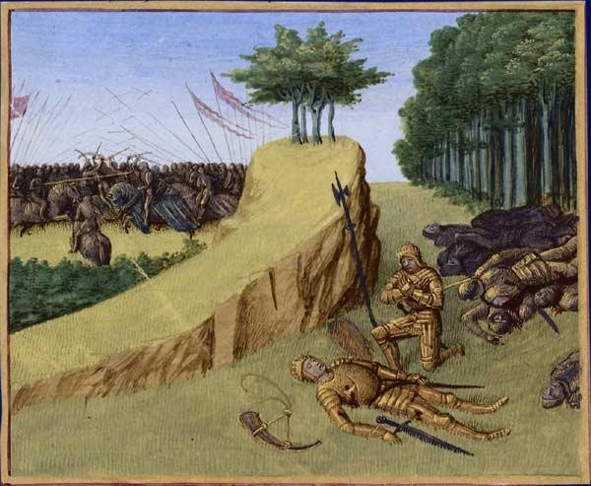
Bataille de Roncevaux, en 778. Mort de Roland
Grandes Chroniques de France, enluminées par Jean Fouquet, Tours, vers 1455-1460, Paris, BnF, département des Manuscrits, Français 2813 (fol. 121) et 6465 (fol. 113). (Cinquième Livre de Charlemagne)



Roland à Roncevaux, Gravure extraite d’un manuel scolaire de 1968.

Seance 7. Guerre et diplomatie

Texte 1. Capitulaire pour les missi dominici
Hadalhard, Fulrad, Unroc, Hroculf, missi de l’empereur, saluent dans le Seigneur le très chéri comte.
Votre bonté n’ignore pas que l’empereur nous envoya, Radon, Fulrad et Unroc, dans cette mission pour agir, autant que nous pourrions, d’après la volonté de Dieu et la sienne. Mais Radon étant tombé malade, il s’est trouvé par là empêché de faire partie de cette mission où le besoin de sa présence se faisait néanmoins sentir. Alors, il a plu à l’empereur de nous adjoindre Hadalhard et Hroculf, afin que nous travaillions tous ensemble, et comme nous venons de le dire, d’après la volonté de Dieu et la sienne.
Etant donc établis dans cette mission, nous vous envoyons cette lettre afin de vous ordonner, au nom de l’empereur, et de vous prier, au nôtre, de veiller par tous les moyens possibles à toutes les choses qui dépendent de vous, tant à celles qui regardent le culte de Dieu et le service de notre maître, qu’à celles qui ont pour but le salut et la protection du peuple chrétien. Car il nous est ordonné, ainsi qu’à tous les missi, de lui rapporter à la mi-avril comment ont été exécutés ses ordres, afin qu’il donne des éloges mérités à ceux qui s’y sont conformés et réprimande vivement ceux qui s’y sont montrés rebelles.
Que pourrons-nous dire de plus ? Il veut que nous lui fassions connaître non seulement en quoi l’on a contrevenu à ses ordres, mais quels sont ceux dont la négligence a favorisé ces contraventions. Nous vous recommandons donc dès maintenant de relire les capitulaires, de vous ressouvenir des ordres qui vous ont été donnés verbalement et qu’enfin vous déployiez si bien votre zèle qu’il ne vous arrive à recevoir que des récompenses tant de Dieu et de notre puissant maître.
- Nous vous ordonnons donc et nous vous avertissons, non seulement vous, mais tous vos subordonnés et les habitants de votre province, d’être soumis à l’évêque, qu’il soit présent ou qu’il vous envoie ses ordres. N’apportez à cela aucune négligence. De même, exécutez avec soin ce que vous devez à l’empereur et ce qui vous a été ordonné verbalement ou par écrit.
- Rendez la justice aux églises, aux veuves, aux orphelins, à tout le monde enfin, sans mauvaise pensée, sans esprit de lucre, sans retard inutile, pleinement et d’une manière irréprochable, en respectant la loi et le droit, aussi bien quand l’affaire vous touche personnellement ou quelqu’un de vos subordonnés, ou tout autre homme.
- Que tous ceux qui se montreront rebelles ou désobéissants à vos ordres et refuseront de se soumettre à votre justice soient mis en prison, et quel que soit leur nombre. Envoyez- les-nous, si nécessaire, ou dîtes-nous ce qu’il en est lors de notre prochaine conférence afin que nous puissions mettre en exécution, en ce qui les concerne, les ordres que nous avons reçus de l’empereur.
- S’il y a quelque chose dans les ordres que vous avez reçus qui ne soit pas claire pour vous, envoyez-vous d’urgence un homme intelligent auquel nous l’expliquerons, afin que vous le compreniez bien et puissiez l’accomplir avec l’aide de Dieu.
- Notez bien également qu’il ne faut pas qu’on entende dire, ni par vous, ni par toute autre personne dans votre comté : « Taisons-nous, taisons-nous, laissons passer les missi, on se fera justice ensuite nous-même. » Le cours de la justice ne doit pas être retardé. Prenez soin, au contraire, de faire porter toutes les causes devant nous.
- Car si vous avez conçu ce vilain projet ou si vous avez fait retarder jusqu’à notre arrivée le jugement des causes qui aurait pu avoir lieu sans notre secours, sachez que nous rendrons contre vous un compte terrible.

- Gardez cette épître et relisez-la souvent, afin qu’elle vous serve de guide et que vous puissiez dire d’avoir agi en accord avec ce que nous vous avions écrit.

Capitulaire rédigé par des « missi dominici » à l’usage d’un comte. Capitula a missis dominicis ad comites directa.
801-813

Texte 2. La Vita Karoli

16. Comment il s’efforca de se concilier et de conserver l’alliance avec les peuples
ETRANGERS. Il accrut également la gloire de son règne par les rois et les peuples qu’il se concilia en obtenant leur amitié⁷.
Il s’attacha si étroitement Alphonse, roi de Galice et des Asturies, que ce dernier, chaque fois qu’il lui adressait ou bien une lettre ou bien des ambassadeurs, ne voulait être appelé autrement que « son homme »⁸.
Il plia si bien à sa volonté que les rois des Scots⁹ que ces derniers ne l’appelaient pas autrement que « leur seigneur » et s’appelaient eux-mêmes « ses sujets » et « ses esclaves ». Il subsiste encore des lettres qu’ils lui ont envoyées attestant de tels sentiments envers lui.
Avec Aaron, roi des Perses qui, l’Inde exceptée, tenait presque tout l’Orient¹⁰, il entretint une telle concorde dans l’amitié que celui-ci plaçait la faveur de son amitié devant celle de tous les rois et princes existant sur toute la surface de la terre et le jugeait seul digne d’être traité par lui avec honneur et magnificence. Et quand les ambassadeurs que Charles avait envoyés avec des offrandes au très saint sépulcre et au lieu de la résurrection de Notre Seigneur et Sauveur, furent arrivés en sa présence et lui eurent fait part de la volonté de leur maître, Aaron, non contente d’accepter ce qu’ils demandaient, accorda que ce saint lieu, source de salut, fût assigné au pouvoir de Charles. Et aux ambassadeurs qui s’en retournaient, il adjoignit des ambassadeurs à lui et dit don, entre autres habits, parfums et richesse de l’Orient, de présents considérables, alors même que peu d’années auparavant, à la requête de Charles, il lui avait envoyé l’unique éléphant qu’il possédait alors¹¹.
. Les empereurs de Constantinople, Nicéphore, Michel et Léon, sollicitèrent aussi de leur propre mouvement son alliance et son amitié, et lui envoyèrent de nombreux ambassadeurs. Bien qu’il leur fût hautement suspect pour avoir pris le nom d’empereur et sembler être homme à vouloir leur arracher l’empire, Charles conclut avec eux un traité des plus solides, au point qu’il ne demeura aucun motif de quelque heurt que ce fût entre eux et lui. En fait, la puissance des Francs demeurait suspecte aux Romains et aux Grecs. D’où ce proverbe grec, qui existe toujours : « Aie le Franc pour ami, et non pas pour voisin ! ».

Eginhard, Vie de Charlemagne, Paris, Les Belles Lettres, 2014, p. 35-37.

⁷ Eginhard suit le plan de la Vie d’Auguste par Suétone : après avoir rappelé les guerres menées par l’empereur, l’historien des Césars nous le montre ne cherchant pas à accroître sa gloire militiare coûte que coûte (XII, 2) et incitant les peuples à recherche son amitié : ad amicitiam suam populique romani per legatos pentendam (XII, 3).
⁸ Il est question d’une ambassade du roi Alphonse II le Chaste, roi d’Oviedo et de Léon, et de cadeaux dans les années 797 et 798 dans les Annales royales
⁹ Charlemagne a accueilli sur le continent le roi Eardulf de Northumbie (786-808) chassé de son royaume en 808, et échangé des lettres avec le roi Offa de Mercie entre 789 et 796.
¹⁰ Il s’agit du 5ème calife abbasside, Harûn al-Rachîd (v. 766-809)
¹¹ A l’année 801, les Annales royales exposent que Charlemagne avait envoyé une ambassade à Harûn al-Rachîd quatre ans plus tôt et qu’elle était revenue en 801 avec, en cadeau pour Charlemagne, l’éléphant Abûl Abbas, qui débarque près de Gênes d’où il gagne Aix-la-Chapelle. On apprend sa mort à l’année 810 des Annales.

Seance 8. La succession de Charlemagne

Texte. L’Ordinatio imperii (817)
Au nom du Seigneur Dieu et de Notre Sauveur Jésus Christ, Louis, par l’ordre de la providence divine empereur auguste.

Comme nous, au nom de Dieu, l’an de l’incarnation du Seigneur huit cent dix-sept, lors de la dixième indiction et de la quatrième année de notre empire, au mois de juillet, nous avions réuni en notre palais d’Aix, selon l’usage accoutumé, l’assemblée sainte et générale de notre peuple pour traiter des affaires de l’Église et de tout notre empire et comme nous nous y employions, voici que, soudain, sous l’inspiration divine, nos fidèles nous engagèrent, puisque nous nous maintenions en bonne santé et qu’en tout lieu la paix nous avait été octroyée par Dieu, à nous occuper, selon l’usage de nos pères, du statut de tout le royaume et de la situation de nos fils. Mais, bien que cette invitation fût faite avec dévotion et fidélité, il ne parut nullement bon à nous et à ceux qui ont un jugement sain que, par amour de nos fils ou pour leur être agréable, l’unité de l’Empire que Dieu nous a conservé fût rompue par une division humaine, de peur qu’en cette occasion un scandale ne naquît dans la sainte Église et que nous ne fissions offense à Celui au pouvoir de qui sont soumis les droits de tous les royaumes. Pour cette raison, nous avons estimé nécessaire d’obtenir de Lui par des jeûnes, des prières et des distributions d’aumônes ce que notre faiblesse n’osait pas se permettre. Après que ces célébrations eurent duré trois jours selon le rite, c’est par la volonté de Dieu tout- puissant – telle est notre conviction – qu’il advint que nos vœux et ceux de notre peuple tout entier convergèrent pour élire notre cher fils aîné, Lothaire. Puisque ce dernier, de cette façon, a donc été manifestement choisi par la providence divine, il nous a plu ainsi qu’à tout notre peuple qu’une fois couronné, selon l’usage solennel, du diadème impérial, il fût institué d’après le vœu commun notre associé et notre successeur à l’Empire, si le Seigneur veut qu’il en soit ainsi. À l’égard de ses autres frères, c’est-à-dire de Pépin et de Louis, notre homonyme, fut prise en commun la mesure suivante : il a plu de les parer du titre de roi et de déterminer les lieux désignés plus bas, dans lesquels après notre décès ils posséderont la puissance royale sous leur frère aîné conformément aux articles énoncés ci-dessous, qui contiennent les dispositions par lesquelles nous avons réglé leurs rapports. Ces articles, c’est à cause de l’intérêt de l’Empire et dans le but de conserver entre nos fils une paix perpétuelle et d’assurer la défense de l’Église tout entière qu’il nous a plu de les arrêter avec tous nos fidèles, de les consigner par écrit après les avoir arrêtés et de les confirmer de nos propres mains après les avoir consignés par écrit, pour qu’avec l’aide de Dieu, de même que tous ont eu le désir commun de prendre ces décisions, de même tous en commun se dévouent pour les conserver inviolablement afin que nos fils et le peuple chrétien tout entier soient perpétuellement en paix, en préservant en toutes choses notre puissance impériale sur nos fils et sur notre peuple, avec toute l’obéissance qui est rendue à un père par ses fils et à un empereur et roi par ses peuples.

Art. 1. Nous voulons que Pépin ait l’Aquitaine, la Gascogne, la marche de Toulouse tout entière et en outre quatre comtés : en Septimanie, le Carcassès et, en Bourgogne, l’Autunois, l’Avallonais et le Nivernais.

- De même nous voulons que Louis ait la Bavière, les Carinthiens, les Bohêmes, les Avars et les Slaves, qui sont au-delà de la Bavière orientale, et en outre deux domaines royaux à son usage dans le pays de Nordgau : Lauterhofen et Ingolstadt.

- Nous voulons que les deux frères qui sont désignés sous le nom de roi soient maîtres d’exercer leur propre pouvoir dans la distribution des honneurs à l’intérieur de la région soumise à leur pouvoir, pourvu que dans les évêchés et les abbayes l’ordre ecclésiastique soit maintenu et qu’en donnant les autres honneurs, la probité et l’intérêt général soient préservés.

- De même nous voulons qu’une fois par an, en temps opportun, soit ensemble, soit séparément, selon ce que permettront les circonstances, ils viennent avec leurs dons vers leur frère aîné pour lui rendre visite, le voir et traiter avec un amour fraternel réciproque de ce qui est nécessaire et de ce qui touche à l’intérêt commun et à la perpétuation de la paix. Et si par hasard l’un d’eux, empêché par quelque inévitable nécessité, n’a pu venir en temps accoutumé et opportun, qu’il le fasse savoir à son frère aîné en lui envoyant des ambassadeurs et des dons, à la seule condition qu’aussitôt qu’une possibilité se présentera en un moment propice, il ne néglige pas de venir sous quelque prétexte.

- Nous voulons et nous demandons par nos exhortations que l’aîné des frères, lorsque viendront vers lui un seul de ses frères ou les deux ensemble avec des dons, comme cela a été dit plus haut, dans la mesure où on lui aura attribué le plus grand pouvoir, leur fasse lui-même en retour, avec un amour pieux et fraternel, un don plus important.
- Nous voulons et ordonnons que l’aîné des frères, lorsque ses plus jeunes frères le requerront d’une manière raisonnable de leur porter secours contre les nations étrangères, suivant ce que la raison dictera et ce que l’opportunité du moment permettra, leur porte un secours opportun par lui-même ou par ses fidèles missi et ses armées.

- De même nous voulons qu’en aucune façon ils ne se permettent de faire la paix et d’entreprendre la guerre contre les nations étrangères, qui sont ennemies de cet Empire préservé par Dieu, sans l’avis et le consentement de leur frère aîné. Cependant, en cas d’attaque par des ennemis surgissant tout à coup ou en cas d’incursions inopinées, qu’ils s’emploient, selon leurs forces, à les repousser par eux-mêmes.

[…]

9. Il nous faut également prescrire qu’après notre décès, le vassal de chacun d’eux ne tienne un bénéfice que dans la région soumise au pouvoir de son seigneur, afin d’éviter les discordes et non dans celle d’un autre ; en ce qui concerne la propriété et l’héritage, quel que soit le lieu où un tel bien se trouvera, que chacun, préservé dans son droit et en disposant dans son intégrité et e sécurité, possède ce qui est à lui selon sa loi sans être injustement inquiété ? Et que la faculté soit donnée à chaque homme libre, qui n’aura pas de seigneur, de se commander à celui qu’il voudra parmi les trois frères.

10. Cependant, s’il arrive – Dieu écarte une telle éventualité qui n’est en rien conforme à nos vœux ! – que l’un d’eux, mû par la cupidité des biens terrestres, qui est la racine de tous les maux, divise les biens ou soit l’oppresseur des églises ou des pauvres, ou bien qu’il exerce la tyrannie, qui est le siège de toute cruauté, que tout d’abord en secret, selon le précepte du Seigneur, on l’avertisse de se corriger une fois, deux fois, et trois fois par l’intermédiaire de fidèles ambassadeurs, afin que, s’il résiste, il soit convoqué par son frère en présence de son autre frère et qu’il soit averti et réprimandé avec un amour paternel et fraternel. Et s’il méprise totalement cette admonition salutaire, que tous, par une sentence commune, décident des mesures qui doivent être prises à son égard, pour que celui qu’une admonition salutaire n’a pu

détourner de ses actes impies soit châtié par la puissance impériale et par la sentence commune de tous.

[…]

14. Cependant, si l’un d’eux en pourtant a laissé des fils légitimes, qu’entre ces derniers le pouvoir lui-même ne fasse pas l’objet d’un partage ; mais plutôt que le peuple se réunisse pareillement et élise l’un d’entre eux, celui que le Seigneur voudra ; et que ce dernier soit accueilli par l’aîné des frères comme un frère et un fils et, après avoir été élevé à l’honneur paternel, qu’il respecte par tous les moyens ces dispositions constitutives à l’égard de l’aîné. À propos des autres enfants, qu’ils délibèrent avec un pieux amour sur la manière de les protéger selon l’usage de nos pères et de les avoir parmi leurs conseillers.

[…]

18. Voici également ce que nous recommandons en faisant appel au dévouement de notre peuple tout entier et à ce qui jouit d’un très grand renom chez la plupart des nations, c’est-à- dire au caractère inébranlable d’une très sincère fidélité : si ce fils qui est nôtre et qui nous succédera avec l’assentiment de Dieu quitte les réalités humaines sans avoir d’enfants légitimes, qu’en élisant pour le salut de tous, la tranquillité de l’Église et l’unité de l’Empire l’un de nos enfants, si ceux-ci survivent à leur frère, l’on se conforme aux dispositions que nous avons prises lors de cette élection, afin qu’en l’instituant ce ne soit pas la volonté humaine mais celle de Dieu que l’on cherche à accomplir.

Traduction du latin par Jean-Pierre Brunterc’h, Archives de la France, sous la direction de Jean Favier, t. I, Le Moyen Âge (Ve-XIe siècle), Paris, Fayard, 1994, p. 235-240.

Seance 9. De la consolidation de l’Empire a l’implosion

Texte 1. Le sacre de Louis le Pieux par Thégan

Charlemagne, sentant approcher sa fin (il était en effet très vieux), fit venir auprès de lui son fils Louis, et convoquant tous les évêques, les abbés, les ducs, les comtes, les vicomtes, eut avec eux une conférence solennelle dans le palais d’Aix-la-Chapelle. Il les exhorta avec douceur et bienveillance à se montrer fidèles envers son fils ; puis il demanda à tous les membres de l’assemblée, depuis le plus grand jusqu’au plus petit, s’ils consentaient à ce qu’il laissât son titre, c’est-à-dire le titre d’empereur, à son fils. Tous lui répondirent que c’était l’ordre de Dieu. Cela fait, le dimanche suivant, il se couvrit des ornements impériaux, mit une couronne sur sa tête, et, s’avançant environné d’une pompe éclatante, comme il convenait à un empereur, il se rendit à l’église qu’il avait lui-même fondée et fait construire. Parvenu au pied d’un autel élevé dans un lieu qui dominait tous les autres autels et consacré à Notre- Seigneur Jésus-Christ, il y fit déposer une couronne d’or, mais non celle qu’il portait sur sa tête. Après avoir longtemps prié avec son fils, il lui adressa la parole en présence de toute la multitude, des pontifes et de ses grands. Il l’exhorta avant tout à craindre et à aimer le Dieu tout-puissant, à observer eu tout ses préceptes, à bien gouverner l’église de Dieu et à la protéger contre les hommes pervers. Il lui recommanda de montrer une clémence inépuisable envers ses frères et sœurs plus jeunes que lui, envers ses neveux et tous ses proches ; ensuite d’honorer les prêtres comme des pères, d’aimer les peuples comme ses enfants, de forcer les hommes superbes et corrompus à marcher dans la voie du salut, enfin d’être le consolateur des religieux et des pauvres. Il lui conseilla de ne choisir que des ministres fidèles et remplis de la crainte de Dieu, qui eussent en horreur les faveurs injustes ; de ne dépouiller aucun homme de ses honneurs et bénéfices sans une juste cause, et de se montrer lui-même en tout temps irréprochable aux yeux de Dieu et de tout son peuple. Après avoir ainsi parlé à son fils en présence de la multitude, et ajouté encore bien des paroles, il lui demanda s’il consentait à obéir à ses préceptes. Louis répondit qu’il lui obéirait volontiers, et qui avec l’aide de Dieu il observerait tous les préceptes que lui avait donnés son père. Alors Charlemagne lui ordonna de soulever de ses propres mains la couronne qui se trouvait sur l’autel et de la placer. sur sa tête en mémoire des conseils qu’il venait de lui donner. Louis exécuta l’ordre de son père. Après cette cérémonie, ils entendirent la solennité de la messe et retournèrent au palais. Louis soutint son père en allant et en revenant, tout le temps qu’il se trouva avec lui.
Quelques jours après, Charlemagne l’honora de présents magnifiques, et lui permit de retourner en Aquitaine. Avant de se séparer, ils se serrèrent mutuellement dans leurs bras et s’embrassèrent, commençant à pleurer à cause de leur tendre amour. Louis partit pour l’aquitaine, et le seigneur empereur maintint la gloire de son trône et de son nom d’une manière digne de lui.

Thégan, Vita Ludovici Imperatoris, trad. F. Guizot

Texte 2. Les serments de Strasbourg (Nithard)
Donc, le 14 février 842, Louis et Charles se réunirent en la cité qui jadis s’appelait Argentoratum mais qui aujourd’hui est couramment appelée Strasbourg, et prêtèrent, Louis en langue romane et Charles en langue tudesque, les serments qui sont rapportés ci-dessous. Mais avant de prêter serment, ils haranguèrent comme suit le peuple assemblé, l’un en tudesque, l’autre en langue romane, Louis, en sa qualité d’aîné, prenant le premier la parole en ces termes :

« Vous savez à combien de reprises Lothaire s’est efforcé de nous anéantir, en nous poursuivant, moi et mon frère ici présent, jusqu’à extermination. Puisque ni la parenté, ni la religion, ni aucune raison ne pouvait aider a maintenir la paix entre nous, en respectant la justice, contraints par la nécessité, nous avons soumis l’affaire au jugement de Dieu tout- puissant, prêts à nous incliner devant son verdict touchant chacun d’entre nous. Le résultat fut que, comme vous le savez, par la miséricorde divine, nous remportâmes la victoire et que, vaincu, il s’est retiré avec les siens là où il a pu. Mais ensuite, ébranlés par l’amour fraternel et émus aussi de compassion pour le peuple chrétien, nous n’avons pas voulu le poursuivre ni l’anéantir ; nous lui avons seulement demandé que, du moins à l’avenir, il fut fait droit à chacun comme par le passé.
Malgré cela, mécontent du jugement de Dieu, il ne cesse de me poursuivre à main armée ainsi que mon frère ici présent ; il recommence à porter la désolation chez notre peuple en incendiant, pillant et massacrant. C’est pourquoi, poussés maintenant par la nécessité, nous nous réunissons et, pour lever toute espèce de doute sur la constance de notre fidélité et de notre fraternité, nous avons décidé de prêter ce serment l’un à l’autre, en votre présence [...1 Si toutefois, ce qu’à Dieu ne plaise je venais à violer le serment juré à mon frère, je délie chacun de vous de toute soumission envers moi, ainsi que du serment que vous m’avez prêté ».

Et lorsque Charles eut répété les mêmes déclarations en langue romane, Louis, étant l’aîné, jura le premier de les observer :

« Pour l’amour de Dieu et pour le peuple chrétien et notre commun salut, à partir d’aujourd’hui, autant que Dieu me donnera savoir et pouvoir, je secourrai ce mien frère Charles par mon aide et en toute chose, comme on doit secourir son frère, selon l’équité, à condition qu’il fasse de même pour moi, et je ne tiendrai jamais avec Lothaire aucun plaid qui, de ma volonté, puisse être dommageable à mon frère Charles »¹².

Lorsque Louis eut terminé, Charles répéta le même serment en langue tudesque :

[Nithard donne le texte du serment rédigé en langue tudesque qui n’est pas reproduit ici]

Et chaque nation prononça dans sa propre langue un serment, ainsi conçu en langue romane :
« Si Louis observe le serment qu’il a juré à son frère et que Charles, mon seigneur, de son

¹² Nithard, qui écrit en latin, copie le texte en langue romane :
« Pro Deo amor et pro christian poblo et nostro commun salvament, d’ist di in avant, in quant Deus savir et podir me dunat, si salvarai eo cist meon fradre Karlo et in aiudha et in cadhuna cosa, si cum om per dreit son fradra salvar dift, in o quid il me altresi fazet et ab Ludher nul plaid nunquam prindrai, qui, meon vol, cist meon fradre Karle in damno sit ».

côté, ne le maintient pas, si je ne puis l’en détourner, ni moi, ni aucun de ceux que j’en pourrai détourner, nous ne lui serons d’aucune aide contre Louis »¹³.

Et en langue tudesque : « Si Charles observe le serment qu’il a juré à son frère Louis et que Louis, mon seigneur, rompt celui qu’il lui a juré, si je ne puis l’en détourner, ni moi, ni aucun de ceux que j’en pourrai détourner, nous ne lui prêterons aucune aide contre Charles ».

Cela terminé, Louis se dirigea sur Worms, le long du Rhin par Spire, et Charles le long des Vosges par Wissembourg.

Nithard, Histoire des fils de Louis le Pieux, livre III, chapitre 5, traduction du latin par Philippe Lauer, Paris, Les Belles-Lettres, 1964, p. 101-109.

¹³ Ce qui donne, en langue romane : « Si Lodhuuigs sagrament que son fradre Karlo jurat conservat et Karlus, meos sendra, de suo part non l’ostanit, si io returnar non l’int pois, ne io ne neuls cui eo returnar int pois, in nulla aiudha contra Lodhuuuig nun li iu er ».

Seance 10. Devoir sur Table

* * *

Seance 11. Une ideologie imperiale

Document iconographique : Bible de Vivien, dite Première Bible de Charles le Chauve. Présentation du livre à l'empereur. Saint-Martin de Tours, 845. BnF, Manuscrits, Latin 1, fol. 423

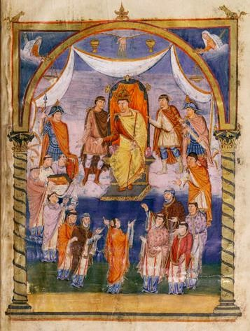

Texte 1. Portrait de Louis le Pieux par Thégan

En quittant le pape le seigneur empereur retourna à Aix-la-Chapelle, son séjour ordinaire. De jour en jour on voyait briller en lui des vertus sacrées qu’il serait trop long d’énumérer. Il était d’une taille ordinaire ; il avait les yeux grands et brillants, le visage ouvert, le nez long et droit, des lèvres ni trop épaisses, ni trop minces, une poitrine vigoureuse, des épaules larges, les bras robustes ; aussi pour manier l’arc et lancer un javelot personne ne pouvait-il lui être comparé. Ses mains étaient longues, ses doigts bien conformés ; il avait les jambes longues et prèles pour leur longueur ; il avait aussi les pieds longs, et la voix mâle. Très versé dans les langues grecque et latine, il comprenait cependant le grec mieux qu’il ne le parlait. Quant au latin, il pouvait le parler aussi bien que sa langue naturelle. Il connaissait très bien le sens spirituel et moral des Écritures saintes ainsi que leur sens mystique. Il méprisait les poètes profanes qu’il avait appris dans sa jeunesse, et ne voulait ni les lire, ni les entendre, ni les écouter. Il était d’une constitution vigoureuse, agile, infatigable, lent à la colère, facile à la compassion. Toutes les fois que les jours ordinaires il se rendait à l’église pour prier, il fléchissait les genoux et touchait le pavé de son front ; il priait humblement et longtemps, quelquefois avec larmes ; toujours orné de toutes les pieuses vertus, il était d’une générosité dont on n’avait jamais ouï parler dans les livres anciens ni dans les temps modernes, tellement qu’il donnait à ses fidèles serviteurs, et à titre de possession perpétuelle, les domaines royaux qu’il tenait de son aïeul et de son bisaïeul. Il fit dresser, pour ces donations, des décrets qu’il confirma en y apposant son sceau et en les signant de sa propre main. Il fit cela pendant longtemps. Il était sobre dans son boire et son manger, simple dans ses vêtements ; jamais on ne voyait briller l’or sur ses habits, si ce n’est dans les fêtes solennelles, selon l’usage de ses ancêtres. Dans ces jours, il ne portait qu’une chemise et des haut-de-chausses brodés en or, avec des franges d’or, un baudrier et une épée tout brillants d’or, des bottes et un manteau couverts d’or ; enfin il avait sur la tête une couronne resplendissante d’or, et tenait dans sa main un sceptre d’or. Jamais il ne riait aux éclats, pas même lorsque dans les fêtes, et pour l’amusement du peuple, les baladins, les bouffons, les mimes défilaient auprès de sa table suivis de chanteurs et de joueurs d’instruments ; alors le peuple même en sa présence ne riait qu’avec mesure ; et pour lui il ne montra jamais en riant ses dents blanches. Chaque jour avant ses repas il faisait distribuer des aumônes, et partout où il allait il avait avec lui des hôpitaux. Au mois d’août, époque où les cerfs sont le plus gras, il s’occupait à les chasser jusqu’à ce que le temps des sangliers arrivât.
Agissant toujours avec prudence et circonspection, il ne faisait rien sans discernement, si ce n’est qu’il se fiait trop à ses conseillers ; ce qui avait pour cause son extrême assiduité à psalmodier ou à lire, et aussi un autre mal dont il n’était pas le premier auteur. Depuis longtemps existait la détestable coutume d’élever les plus vils serviteurs au rang d’évêques ; il eut le tort de ne point la faire cesser. C’est pourtant un des plus grands maux qui puissent affliger un peuple chrétien, comme l’atteste le livre des Rois au sujet de Jéroboam, fils de Nabath, qui était serviteur du roi Salomon, et régna après lui sur dix des tribus d’Israël. En effet l’Écriture parle de lui en ces termes : Jéroboam ne revint point du dérèglement de sa voie toute corrompue ; mais il prit au contraire des derniers du peuple pour les faire les prêtres des hauts lieux…… Ce fut là le péché de la maison de Jéroboam, et c’est pour cela qu’elle a été détruite et exterminée de dessus la terre [III Rois, 13, 33-34]. Après que de tels hommes ont atteint le faite, ils ne sont jamais, comme auparavant, assez doux ni assez familiers pour ne point devenir aussitôt colères, querelleurs, médisants, obstinés, orgueilleux, prodigues de menaces envers tous les sujets ; et c’est par de tels moyens qu’ils cherchent à se faire craindre et jouer des hommes. Ils s’efforcent d’arracher leurs ignobles parents au joug d’une servitude faite pour eux, et de leur assurer la liberté. Ils font instruire les uns dans les sciences libérales ;

ils donnent aux autres des épouses d’une naissance illustre, et forcent les fils des nobles à recevoir la main de leurs parentes. Personne ne peut vivre en paix avec eux, si ce n’est ceux qui ont contracté de pareilles alliances. Les autres passent leurs jours dans la plus grande tristesse, dans les gémissements et les pleurs. Les parents de ces hommes, aussitôt qu’ils savent quelque chose, se jouent des vieillards nobles et les méprisent.

Thégan, Vita Ludovici Imperatoris, trad. E. Guizot

Seance 12. L’effondrement de l’Empire

Texte 1. Le siège de Paris par les Normands, vu par Abbon

Livre premier
Dicte-moi des chants d’allégresse, toi, sauvée par le Dieu tout-puissant, ô Lutèce. […]
Dis-moi donc, ô belle ville, quel présent vint t’offrir le peuple Danois, ami de Pluton, dans le temps où un prélat, un aimable héros, Gozlin, te nourrissait comme un bon pasteur ? – Je m’étonne, dit-elle ; personne ne peut-il raconter ces faits ? ne les as-tu pas vus toi-même de tes propres yeux ? Racontes les donc. – Oui, je les ai vues, et j’obéirai volontiers à tes ordres.
Les présents qui te furent apportés par ces barbares étaient sept cents vaisseaux à voiles et d’autres plus petits navires, tellement nombreux qu’on ne pouvait les compter ; ceux-ci, le vulgaire les nomme barques. Le gouffre profond de la Seine en était tellement rempli, que ses ondes disparaissaient sous ces bâtiments dans un espace d’un peu plus de deux lieues. […]
885. Le second jour qu’ils eurent atteint la ville, Sigefred se rend à la cour de l’illustre prélat. Roi seulement de nom, il commandait à ses égaux. S’inclinant devant le pontife, il lui parle ainsi : « O Gozlin, aie pitié de toi et de ton troupeau ; si tu ne veux périr, prête, nous t’en conjurons, une oreille favorable à nos paroles. Permets que nous puissions seulement traverser cette cité ; nous ne toucherons nullement à ta ville, mais nous nous efforcerons de conserver tous vos honneurs, à toi et à Eudes ». A cet Eudes, comte respecté, futur roi, et qui bientôt allait devenir le père du royaume, était remise la garde de Paris. Cependant le pontife du Seigneur lui répond : « Cette cité nous a été confiée par l’empereur Charles, qui, après Dieu, le roi et le dominateur des puissances de la terre, tiens sous ses lois le monde presque tout entier. Il nous l’a confiée, non pour qu’elle causât la perte du royaume, mais pour qu’elle le sauvât et lui assurât une inaltérable tranquillité ; que si par hasard la défense de ces murs eût été commise à ta foi comme ils l’ont été à la mienne, ferais-tu ce que tu prétends juste de t’accorder, et qu’ordonnerais-tu de faire ? - Si je le fais, que ma tête, répliqua Sigefred, soit condamnée à périr sous le glaive et à servir enfin de pâture aux chiens ! … Cependant si tu ne cèdes à nos prières, nos camps lanceront sur toi leurs traits et dards empoisonnés dès que le soleil commencera son cours ; quand cet astre le finira, ils te livreront à toutes les horreurs de la faim, et cela, ils le feront chaque année ».
Il dit, se retire, et rassemble ses compagnons. Ainsi commença la guerre, lorsque l’aurore s’évanouissait devant le jour. Alors tous s’élancent de leurs radeaux, courent vers la tour, l’ébranlent violemment par leurs coups jusque dans ses fondements, et pleuvoir sur elle une grêle de traits. La ville retentit de cris, les citoyens se précipitent, les ponts tremblent sous leurs pas, tous volent et s’empressent de porter des secours à la tour. Ici brillent par leur valeur le comte Eudes, son frère Robert, et le comte Ragenaire ; là se fait remarquer le vaillant abbé Elbe, neveu de l’évêque. Le prélat est légèrement atteint d’une flèche aigüe ; Frédéric, guerrier à son service, dans la fleur de l’âge, est frappé du glaive ; le jeune soldat périt ; le vieillard, au contraire, guéri de la main de Dieu, revient à la santé. Beaucoup des nôtres voient alors leur dernier jour, mais eux, de leur côté, font aux ennemis de cruelles blessures ; ils se retirent enfin, emportant une foule de Danois à qui reste à peine un souffle de vie.
Déjà le soleil entraînant tout le ciel dans son mouvement, déclinait, dans le milieu de sa chute, vers Thulé, à l’extrémité de la région occidentale. La tour ne présentait plus rien de sa forme primitive et complète ; il ne lui restait que des fondements bien construits et des créneaux

assez bas ; mais, pendant la nuit même qui suivit le combat cette tour, revêtue dans toute sa circonférence de fortes planches, s’éleva beaucoup plus haut, et une nouvelle citadelle en bois, d’une fois et demie plus grande, fut pour ainsi dire posée sur l’ancienne. Les Danois la saluent de nouveau avec le soleil et envoient aux fidèles de terribles combats. […]
La ville est dans l’effroi, les citoyens en alarmes : la trompette les appelle tous sans délai au secours de la tour ébranlée. Les chrétiens combattent et s’efforcent de résister par la force des armes. Parmi tous les guerriers, deux, plus courageux que les autres, se font remarquer : l’un est comte, l’autre abbé. Le premier, le victorieux Eudes, qui jamais ne fut vaincu dans aucun combat, ranime l’ardeur des siens et rappelle leurs forces épuisées ; sans cesse il parcourt la tour et écrase les ennemis. Ceux-ci tâchent de couper le mur à l’aide de la sape, mais lui les inonde d’huile, de cire, de poix ; mêlées ensemble, elles coulent en torrents d’un feu liquide, dévorent, brûlent et enlèvent les cheveux de la tête des Danois, en tuent plusieurs, et en forcent d’autres à chercher un secours dans les ondes du fleuve.
Abbon de Saint-Germain-des-Prés, Le siège de Paris par les Normands en 885 et 886, trad. N.-R. Taranne, Paris, 1834.



Texte 2. L’éclatement de l’empire carolingien raconté par Réginon de Prüm (888)
[887] L’empereur commença à faiblir de corps et d’esprit. Au mois de novembre, vers la fête de la mort de saint Martin [11 novembre], il vint à Trebur¹⁴¹ et y convoqua une réunion générale. Les Grands du royaume, voyant que la force physique mais aussi la lucidité l’abandonnaient, prennent l’initiative de placer Arnulf, fils de Carloman, à la tête du royaume, et aussitôt conspirent pour quitter le parti de l’empereur et passer à qui mieux mieux dans le camp de l’autre, en sorte qu’au bout de trois jours à peine en restait-il un pour le traiter avec humanité […].

[888] An de l’Incarnation du Seigneur 888. L’empereur Charles, troisième du nom dans cette dignité, meurt la veille des ides de janvier [12 janvier] et est enseveli au monastère de Reichenau. Il avait été un prince très chrétien, craignant Dieu et observant de tout cœur ses commandements, très respectueux des prescriptions ecclésiastiques, généreux dans ses aumônes, inlassablement occupé à louer Dieu. À la providence divine il confiait tous ses espoirs et toutes ses décisions, et c'est pourquoi toutes ses entreprises avaient heureusement tourné et le succès les avait couronnées. N'avait-il pas recueilli en peu de temps, sans conflit ni opposition, tous les royaumes francs que ses prédécesseurs n'avaient conquis qu'au prix de grands efforts et en faisant couler le sang ? Si vers la fin de sa vie il fut privé de tous les honneurs et dépouillé de tous ses biens, ce fut, croyons-nous, une tentation qui lui fut imposée, non seulement comme pénitence, mais encore, ce qui est plus glorieux, comme épreuve, et il la supporta, on le sait, avec beaucoup de patience, accomplissant des actions de grâce dans l'adversité de même que dans la prospérité, si bien qu'il a déjà reçu ou qu'il recevra sans aucun doute la couronne de vie promise par Dieu à ceux qui l'aiment.

Après sa mort, les royaumes qui lui avaient été soumis se trouvent pour ainsi dire sans héritier légitime ; ils se séparent de l’assemblage et ne trouvent plus de seigneur naturel, chacun se donne un roi tiré de son sein. Ce fut la cause de grandes guerres, non que les Francs manquassent de princes qui pussent, par leur noblesse, leur force et leur sagesse dominer les différents royaumes, mais parce qu’ils étaient égaux par la qualité de l’extraction, de la dignité, de la puissance, ce qui augmentait la discorde, car personne n’était assez au-dessus des autres pour que les autres acceptassent de se soumettre à son pouvoir. La terre des Francs aurait en effet engendré de nombreux princes, aptes à assumer le gouvernement, si la Fortune ne les avait armés pour leur perte naturelle, par l’émulation de la valeur. C’est ainsi qu’une partie du peuple italien se donne pour roi Bérenger, fils d’Évrard, qui tenait le duché de Frioul, pendant que l’autre décide de conférer la même dignité royale à Guy, fils de Lambert et duc de Spolète ; leur rivalité causa bientôt de part et d’autre tant de massacres et répandit tant de sang humain que, selon la parole du Seigneur, les dissensions internes du royaume l’amènent à deux pas d’une immense désolation (Matthieu 12, 25). Pour finir, Guy l’emporte et chasse Bérenger du royaume. Exilé, celui-ci va trouver Arnulf et lui demande de le soutenir contre son ennemi ― ce qu’a fait Arnulf, et comment il a pénétré par deux fois avec son armée dans le royaume d’Italie, sera rappelé là où il le faut. Entre-temps, les peuples des Gaules se rassemblent et, avec l’accord d’Arnulf, établissent roi au-dessus d’eux, d’un commun conseil et d’une même volonté, le duc Eudes, fils de Robert, dont nous avons fait mention un peu plus haut : un homme courageux, qui l’emportait sur les autres « par sa

¹⁴ Trebur, palais impérial à 12 km au sud-est de Mayence.

beauté, par sa haute taille, par l’ampleur de ses forces et de sa sagesse »¹⁵. Il conduit la république de manière virile et se posa en combattant inlassable contre les déprédations répétées des Normands. Vers le même temps, Rodolphe, fils de Conrad, neveu de Hugues l’Abbé, dont nous avons déjà parlé, occupe la région entre Jura et Alpes pennines ; convoquant certains des grands et plusieurs prêtres à Saint-Maurice⁴¹⁶, il prend la couronne et se fait appeler roi. Après quoi il envoie des messagers par tout le royaume de Lothaire et, à coup de persuasions et de promesses, gagne en sa faveur les esprits des évêques et des nobles. Quand la chose fut annoncée à Arnulf, il déboula immédiatement contre lui avec une armée. Rodolphe prit la fuite par des chemins très difficiles et chercha refuge dans des lieux sûrs, particulièrement défendus par les rochers ; et durant toute leur vie Arnulf et son fils Zwentibold lui donnèrent la chasse sans réussir pour autant à lui nuire.

Réginon de Prüm, Chronique, éd. Friedrich Kurze, Hanovre, 1890 (Monumenta Germaniae Historica, Scriptores rerum Germanicarum in usum scholarum, 50), traduction partielle Olivier Guyotjeannin, Archives de l’Occident, I : le Moyen Âge (Ve-XVe siècle), Paris, p. 249-252.

¹⁵ Emprunt à Justin, abréviateur au IIIe-IVe s. des Histoires philippiques (une histoire universelle, perdue) de Trogue Pompée (fin du Ier s. après J.-C.)
¹⁶ Abbaye Saint-Maurice d’Agaune, en Valais.

Bibliographie

Lecture obligatoire
. Geneviève Bührer-Thierry, L'Europe carolingienne (714-888), Paris, Armand Colin, coll. Cursus, 1999. En particulier pour le premier semestre :
. Ch. 1 : Charles Martel et l’extension de la puissance des Carolingiens (714-741), p. 7
. Ch. 2 : Pépin le Bref le fondateur de la dynastie (741-768), p. 17
. Ch. 3 : Charlemagne et la construction de l’Empire carolingien (768-814), p. 29
. Ch. 4 : Louis le Pieux ou comment conserver l’Empire chrétien (814-840), p. 47
. Ch. 5 : Les fils de Louis le Pieux et l’émergence de royaumes spécifiques (840-877), p. 57
. Ch. 6 : Les derniers Carolingiens face à la montée en puissance de l’aristocratie (877-888), p. 67

Synthèses utiles
. Geneviève Bührer-Thierry et Charles Mériaux, La France avant la France. 481-888, Paris, Belin, 2010.
. Magali Coumert et Bruno Dumézil, Les royaumes barbares en Occident, Paris, Presses universitaires de France, coll. Que sais-je ?, 2010.
. Sylvie Joye, L'Europe barbare (476-714), Paris, Armand Colin, coll. Cursus, 2010.
. Régine Le Jan, Histoire de France : origines et premier essor 480-1180, Paris, Hachette, nouvelle édition, 2012.
. Régine Le Jan, Les Mérovingiens, Paris, Presses universitaires de France, coll. Que sais-je ?, 2006.
. Nicolas Lemas, Les Mérovingiens. Société, pouvoir, politique (451-751), Paris, Armand Colin, 2016.
. Pierre Riché, Dictionnaire des Francs, Étrepilly, Bartillat, 2 vol., 1996-1997.

Lectures complémentaires
. Philippe Depreux, Charlemagne et les Carolingiens, 687-987, Paris, 2002.
. Bruno Dumézil, Brunehaut, Paris, Fayard, 2006.
. Jean Favier, Charlemagne, Paris, Fayard, 1999.
. Patrick Geary, Le monde mérovingien. Naissance de la France, trad. de l’anglais par Jeannie Carlier et Isabelle Detienne, Paris, Flammarion, 2011.
. Olivier Guillot, Yves Sassier et Albert Rigaudière, Pouvoirs et institutions de la France médiévale, Paris, Armand Colin, 1994.
. Louis Halphen, Charlemagne et l'Empire carolingien, 4e éd., Paris, 1979.
. Stéphane Lebecq, Les origines franques (Ve-IXe siècles), Paris, Le Seuil, 1990.
. Pierre Riché, Les Carolingiens, une famille qui fit l'Europe, Paris, Hachette, 1983, nombreuses rééditions.
. Philippe Sénac, Charlemagne et Mahomet : en Espagne (VIIIe-IXe siècles), Paris, Gallimard, 2015.
. Laurent Theis, L'héritage des Charles, Paris, Le Seuil, 1990.

Genealogies

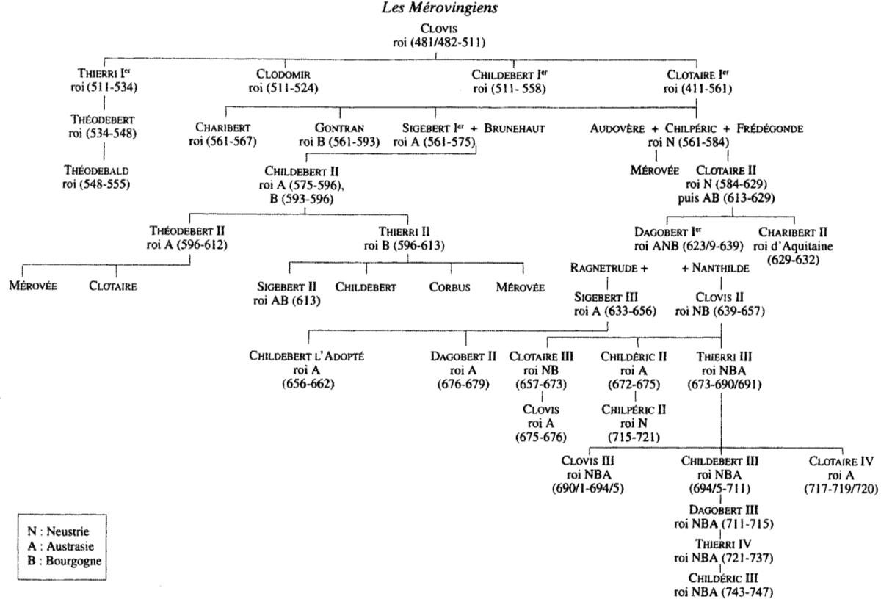

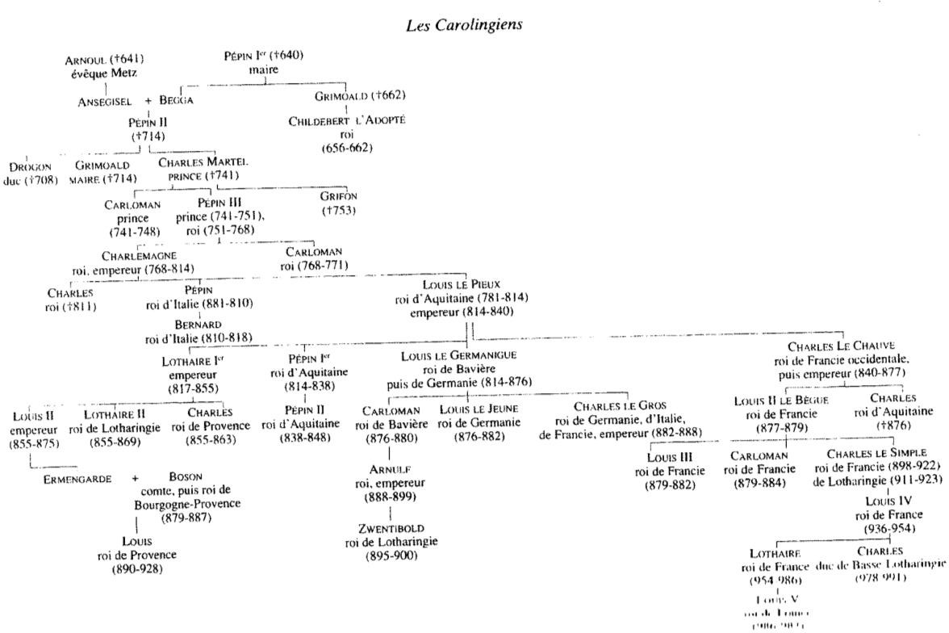

Cartes

La Gaule et l’expansion franque sous Clovis (482-511)
Carte extraite de G. Bührer-Thierry, C. Mériaux (dir.), La France avant la France, 481-888, Paris, Belin, 2010

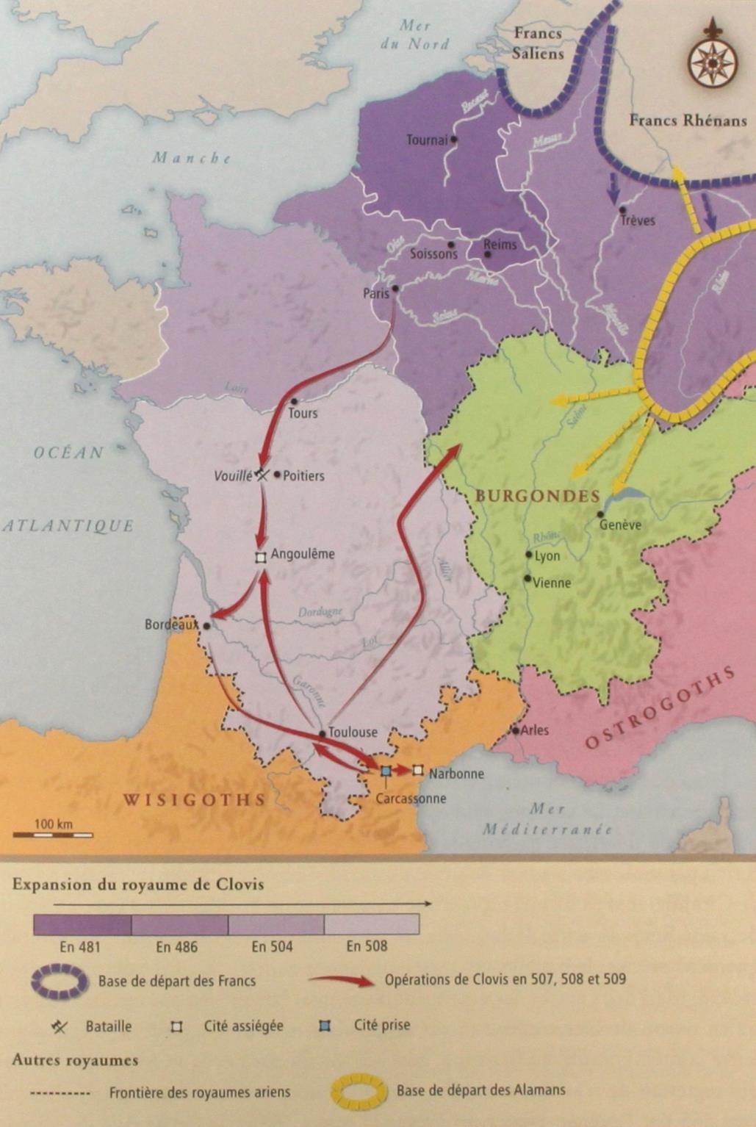

La France au VIIe siècle
Carte extraite de R. Le Jan, Origines et premier essor, 480-1180, Paris, Hachette, 2012


Les raids vikings et sarrasins
Carte extraite de G. Bührer-Thierry, L’Europe carolingienne, 714-888, Paris, Armand Colin, 2008 (2001)
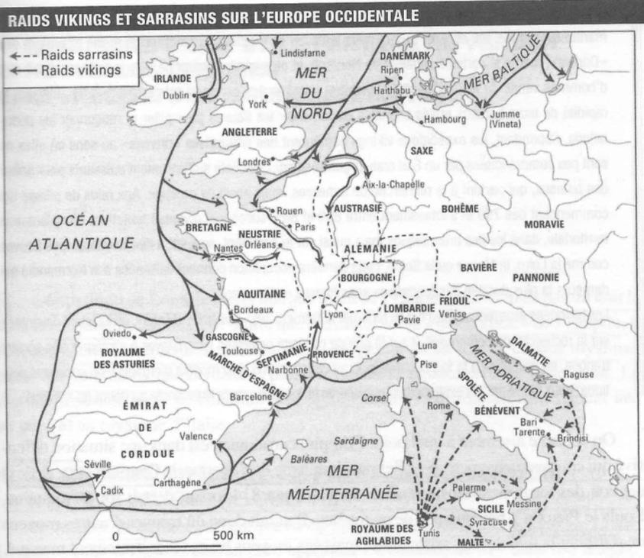

Les raids musulmans
Carte extraite de G. Bührer-Thierry, C. Mériaux (dir.), La France avant la France, 481-888, Paris, Belin, 2010

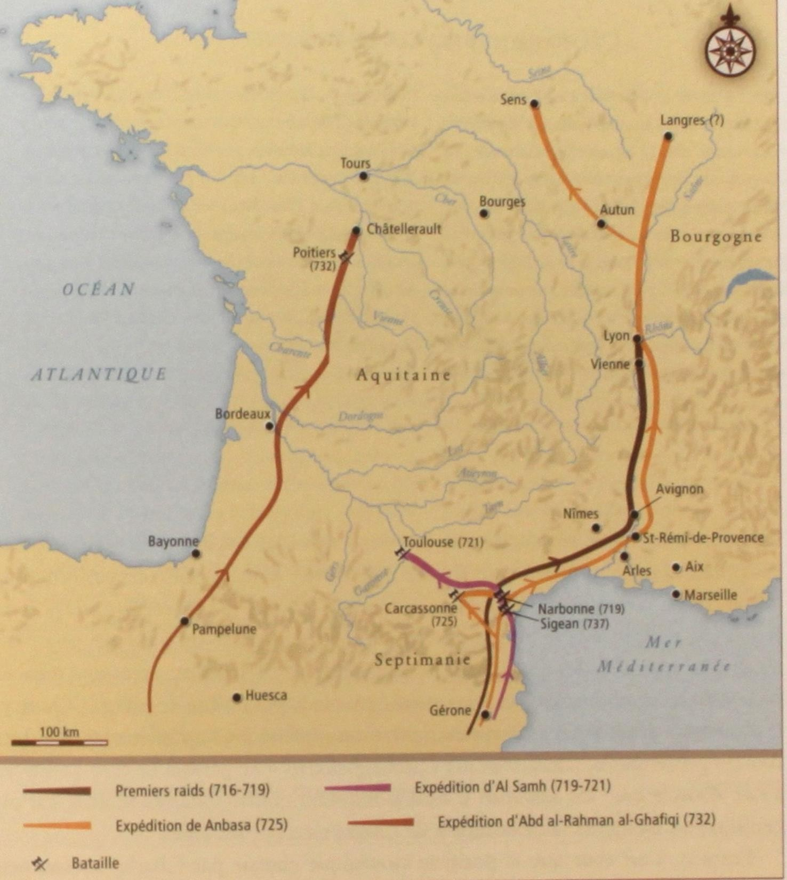

Les conquêtes de Charlemagne (768-814)
Carte extraite de G. Bührer-Thierry, C. Mériaux (dir.), La France avant la France, 481-888, Paris, Belin, 2010

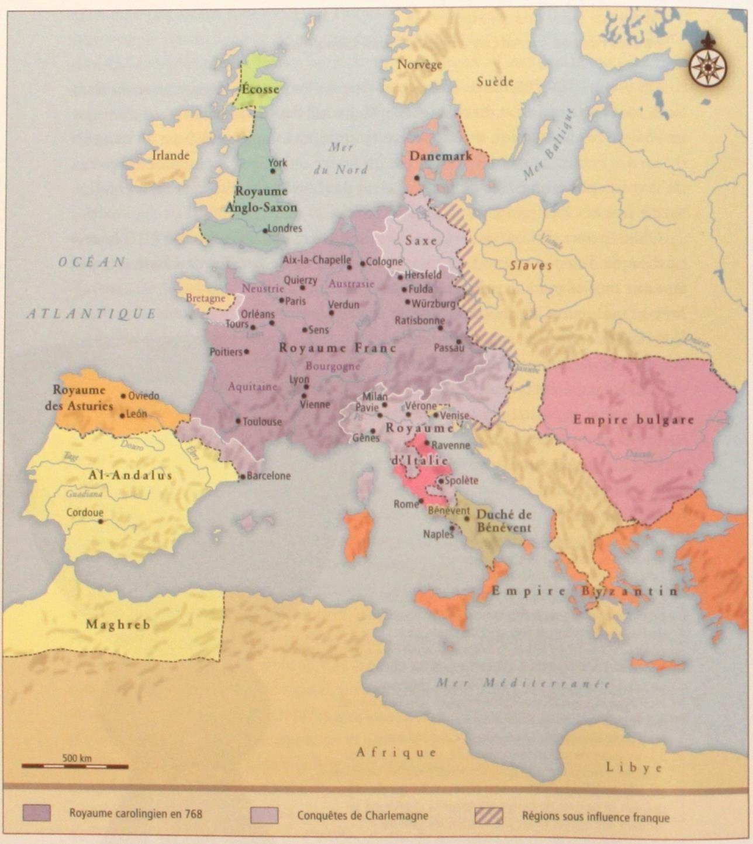

Le partage de Verdun

Carte extraite de G. Bührer-Thierry, L’Europe carolingienne, 714-888, Paris, Armand Colin, 2008 (2001)

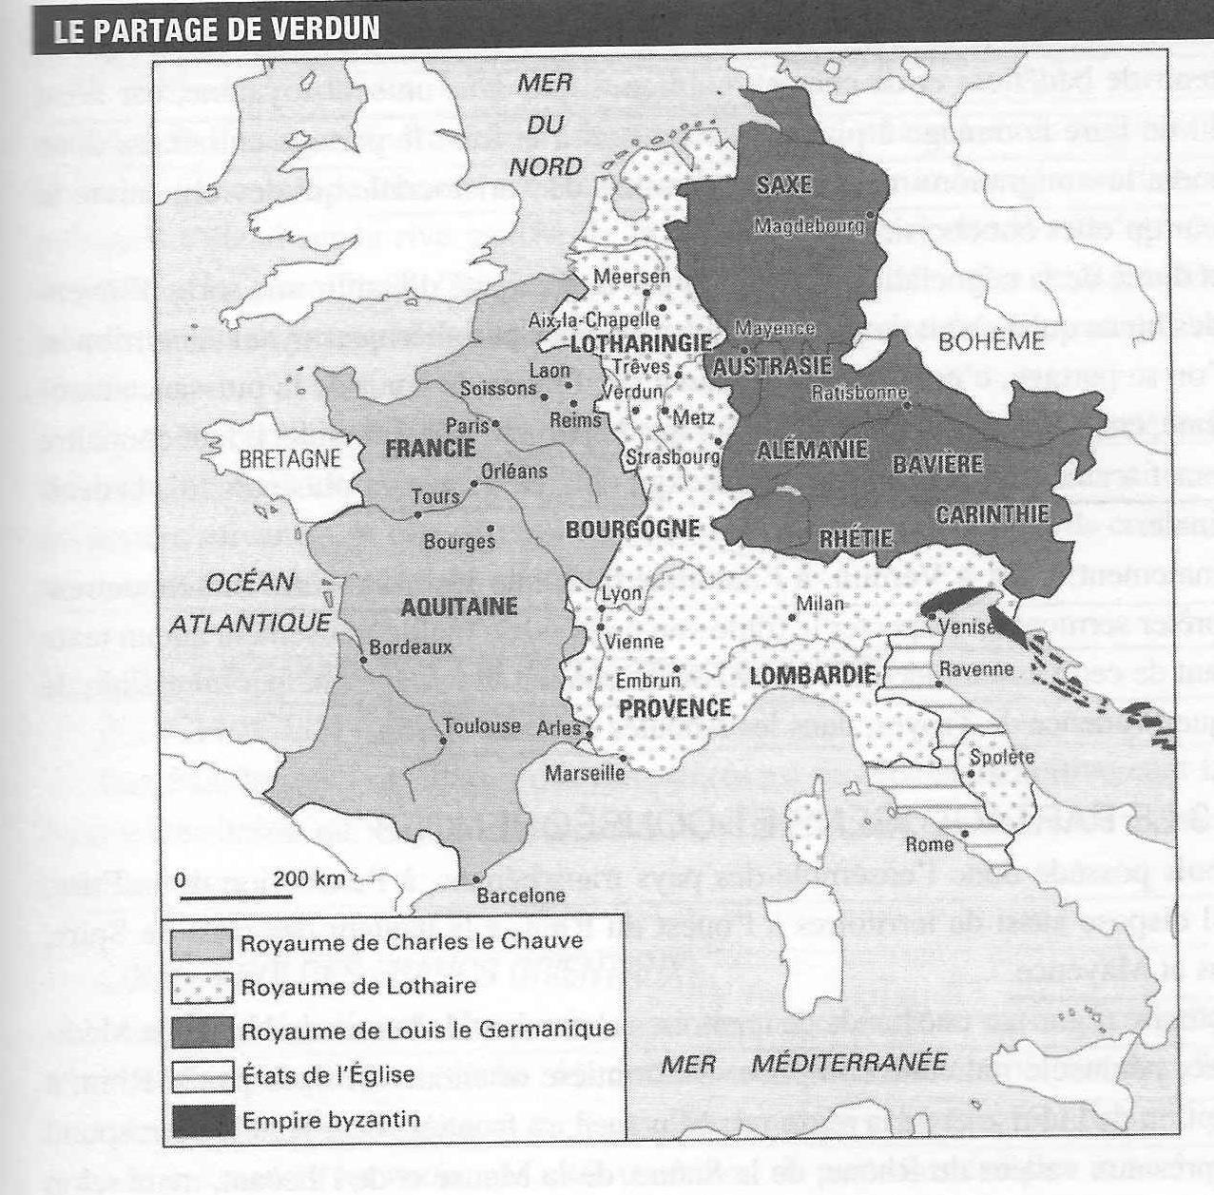

Le partage de 855

Carte extraite de G. Bührer-Thierry, C. Mériaux (dir.), La France avant la France, 481-888, Paris, Belin, 2010

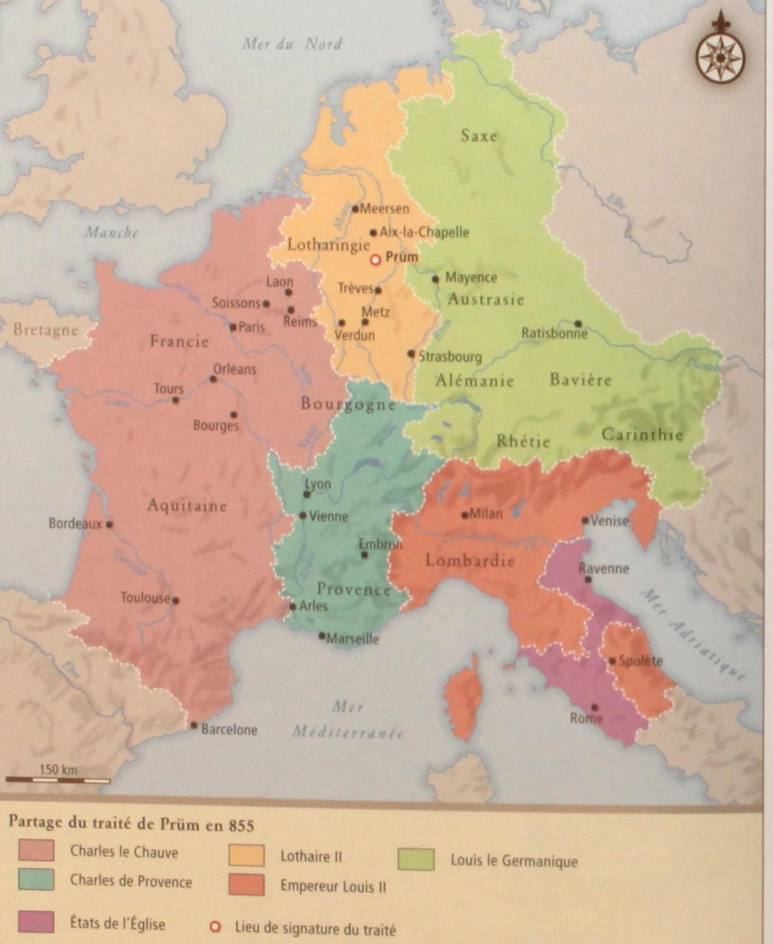

Le partage de 870
Carte extraite de G. Bührer-Thierry, C. Mériaux (dir.), La France avant la France, 481-888, Paris, Belin, 2010

